1. СИСТЕМА ВПРЫСКА "K-JETRONIK" ("К-Джетроник")
Система впрыска "K-Jetronic” фирмы BOSCH представляет собой механическую систему постоянного впрыска топлива. Топливо под давлением поступает к форсункам, установленным перед впускными клапанами во впускном коллекторе. Форсунка непрерывно распыляет топливо, поступающее под давлением. Давление топлива (расход) зависит от нагрузки двигателя (от разрежения во впускном коллекторе) и от температуры охлаждающей жидкости.
Количество подводимого воздуха постоянно измеряется расходомером, а количество впрыскиваемого топлива строго пропорционально (1:14,7) количеству поступающего воздуха (за исключением ряда режимов работы двигателя, таких как пуск холодного двигателя, работа под полной нагрузкой и т.д.) и регулируется дозатором-распределителем топлива. Дозатор-распределитель или регулятор состава и количества рабочей смеси состоит из регулятора количества топлива и расходомера воздуха. Регулирование количества топлива обеспечивается распределителем, управляемым расходомером воздуха и регулятором управляющего давления. В свою очередь воздействие регулятора управляющего давления определяется величиной подводимого к нему разрежения во впускном трубопроводе и температурой жидкости системы охлаждения двигателя.

1.1. ПРИНЦИП ДЕЙСТВИЯ. ГЛАВНАЯ ДОЗИРУЮЩАЯ СИСТЕМА И
СИСТЕМА ХОЛОСТОГО ХОДА

Топливный насос 2, (рис. 2), забирает топливо из бака 1 и подает его под давлением около 5 кгс/см² через накопитель 3 и фильтр 4 к каналу "А" дозатора-распределителя 6. При обычном карбюраторном питании управление двигателем осуществляется воздействием на педаль "газа" т.е. поворотом дроссельной заслонки. Если при карбюраторном питании дроссельная заслонка регулирует количество подаваемой в цилиндры рабочей смеси, то при системе впрыска дроссельная заслонка 11 регулирует только подачу чистого воздуха.
Для того, чтобы установить требуемое соотношение между количеством поступающего воздуха и количеством впрыскиваемого бензина используется расходомер воздуха с так называемым напорным диском 5 и дозатор-распределитель топлива 6.
В действительности расходомер не замеряет, в буквальном смысле слова, расход воздуха, просто его напорный диск перемещается "пропорционально" расходу воздуха. А само название "расходомер" объясняется тем, что в этом устройстве использован принцип действия физического прибора, называемого трубкой Вентури и применяемого для замера расхода газов.
Расходомер воздуха системы впрыска топлива представляет собой прецизионный механизм. Напорный диск его очень легкий (толщина примерно 1 мм, диаметр — 100 мм) крепится к рычагу, с другой стороны рычага (см. рис. 2) установлен балансир, уравновешивающий всю систему. С учетом того, что ось вращения рычага лежит в опорах с минимальным трением (подшипники качения), диск очень "чутко" реагирует на изменение расхода воздуха.
На оси вращения рычага напорного диска 5 закреплен второй рычаг с роликом. Ролик упирается непосредственно в нижний конец плунжера дозатора-распределителя. Наличие второго рычага с регулировочным винтом позволяет менять относительное положение рычагов, а значит напорного диска и упорного ролика (плунжера распределителя) и этим изменять состав рабочей смеси. Положение винта регулируется на заводе-изготовителе. На некоторых автомобилях, например, BMW-520i, -525i, -528i, -535i, при необходимости этим винтом можно отрегулировать содержание СО в отработавших газах (при его завертывании смесь обедняется).

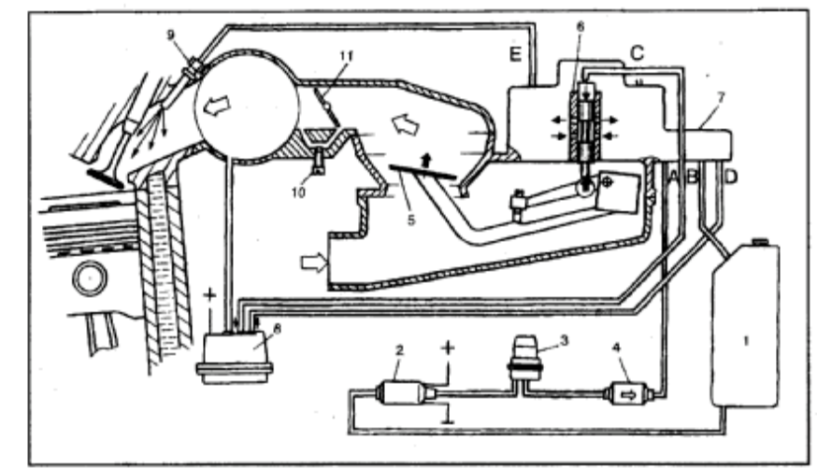

Рис. 2. Схема главной дозирующей системы и системы холостого хода системы впрыска "K-Jetronic":
1 — топливный бак, 2 — топливный насос, 3 — накопитель топлива, 4 — топливный фильтр, 5 — напорный диск расходомера воздуха, 6 — дозатор-распределитель количества топлива, 7 — регулятор давления питания, 8 — регулятор управляющего давления, 9 — форсунка (инжектор), 10 — регулировочный винт холостого хода, II — дроссельная заслонка. Каналы: А — подвод топлива к дозатору-распределителю, В — слив топлива в бак, С — канал управляющего давления, D — канал толчкового клапана, E — подвод топлива к форсункам

Механическая система: расходомер воздуха — дозатор-распределитель обеспечивает только соответствие перемещений напорного диска и плунжера распределителя. Но, если трубка Вентури обеспечивает линейную зависимость перемещения напорного диска от расхода воздуха, то простейший по форме плунжера распределитель, линейной зависимости между перемещением плунжера и расходом бензина уже не дает. Для получения ^линейной зависимости применена система дифференциальных клапанов, о них речь ниже.
Напомним, "линейная зависимость " — в буквальном смысле слова означает, что график функции — прямая линия. Другими словами, изменение аргумента вызывает прямо пропорциональное изменение функции. Например, аргумент (расход воздуха) увеличился в 2 раза во столько же раз увеличится и функция (перемещение). В данном случае независимым переменным (аргументом) будет уже перемещение плунжера, а функцией — расход бензина.
Из дозатора-распределителя топливо по каналам "Е" поступает к форсункам впрыска 9, (см. рис. 2). Иногда вместо слова форсунка (от force — франц. сила) применяется слово инжектор (лат. mjicere—бросать внутрь).
Итак, перемещение напорного диска вызывает перемещение плунжера распределителя. Направления перемещений на рис. 2 показаны стрелками. Взаимосвязь перемещений и упомянутые выше дифференциальные клапаны обеспечивают стехиометрическое соотношение воздуха и бензина в рабочей смеси. Но, напомним еще раз, характерной особенностью автомобильного двигателя является то, что он должен быть приспособлен к различным режимам: холодный пуск, холостой ход, частичные нагрузки, полная нагрузка. Смесь приходится при соответствующих режимах или обогащать или обеднять. Для получения соответствия состава рабочей смеси режиму работы двигателя в системе впрыска со стороны верхней части плунжера (см. рис. 2) в распределитель подходит по каналу "С" управляющее давление. Величина последнего определяется регулятором управляющего давления 8. Это давление в зависимости от режима работы двигателя имеет большую или меньшую величину. В первом случае сопротивление перемещению плунжера увеличивается — смесь обедняется. Во втором случае, напротив, сопротивление перемещению плунжера уменьшается — смесь становится богаче. Одним из режимов работы автомобильного двигателя является резкое открытие дроссельной заслонки. При карбюраторной системе питания необходимое обогащение смеси (в противном случае, так как воздух более подвижен, было бы ее обеднение) производится ускорительным насосом. При системе впрыска обогащение обеспечивается почти мгновенной реакцией напорного диска (рис. 3).
Бензиновый электрический насос 2 (см. рис. 2) работает независимо от частоты вращения коленчатого вала двигателя. Он включается при двух условиях, когда включено зажигание и вращается коленчатый вал. Если учесть, что насос имеет запасы по давлению двукратный, по подаче десятикратный, то понятно, что система впрыска должна иметь регулятор давления питания. Этот регулятор 7, (см. рис. 2) встроен в дозатор-распределитель, соединен с каналом "А" ( подвод топлива), по каналу "В" осуществляется слив излишнего топлива в бак, канал "D" соединен с регулятором управляющего давления 8.

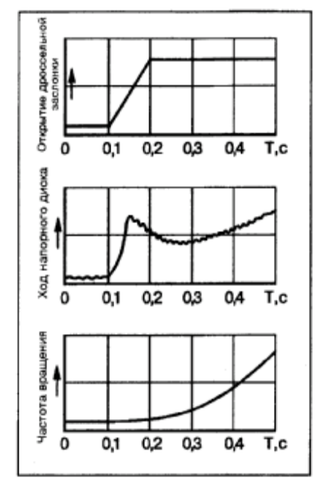
Рис. 3. Взаимосвязь открытия дроссельной заслонки, перемещения напорного диска и увеличения частоты вращения коленчатого вала (система "K-Jetronic")

Холостой ход карбюраторных двигателей регулируется двумя винтами: количества и качества смеси. Система питания с впрыском топлива также имеет два винта: винт качества (состава) рабочей смеси, этим винтом регулируется содержание СО в отработавших газах, и винт количества смеси 10, этим винтом устанавливается частота вращения коленчатого вала двигателя на холостом ходу.

1.2. СИСТЕМА ПУСКА

При пуске двигателя электронасос 2 (рис. 4), практически мгновенно создает давление в системе. Если двигатель прогрет (температура не менее 35°С) термореле 12 выключает пусковую форсунку 11 с электромагнитным управлением. В момент пуска холодного двигателя и в течение определенного времени пусковая форсунка впрыскивает во впускной коллектор дополнительное количество топлива.
Продолжительность работы пусковой форсунки определяет термореле в зависимости от температуры охлаждающей жидкости. Клапан 13 обеспечивает подвод к двигателю дополнительного количества воздуха для повышения частоты вращения коленчатого вала холодного двигателя на холостом ходу. Дополнительное обогащение топливовоздушной смеси при пуске и прогреве холодного двигателя достигается за счет более свободного подъема плунжера распределителя дозатора-распределителя благодаря тому, что регулятор управляющего давления 8 снижает над плунжером противодействующее давление возврата.
Таким образом, если двигатель уже прогрет, питание осуществляется только через главную дозирующую систему и систему холостого хода, (см. рис. 2). При этом, термореле 12 (см. рис. 4), пусковая электромагнитная форсунка II и клапан добавочного воздуха 13 в работе не участвуют. При пуске и прогреве холодного двигателя все перечисленные элементы системы впрыска включаются в работу, обеспечивая надежный запуск и стабильную работу двигателя на холостом ходу.

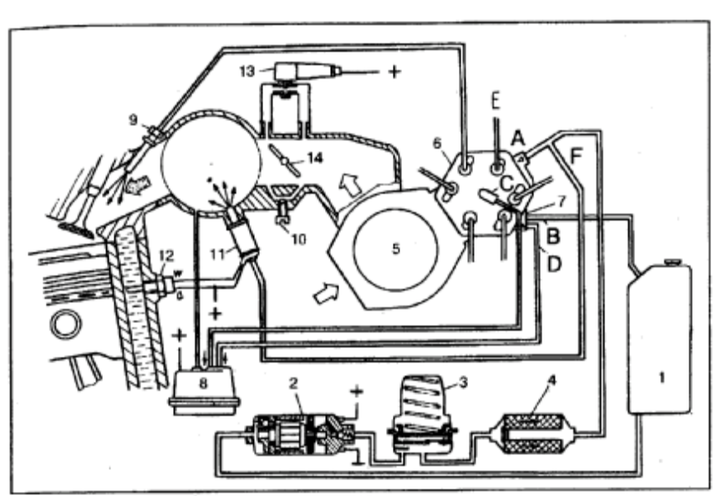Рис. 4. Схема системы впрыска топлива "K-Jetronic": 1 — топливный бак, 2 — топливный насос, 3 — накопитель топлива, 4 — топливный фильтр, 5 — расходомер воздуха, 6 — дозатор-распределитель, 7 — регулятор давления питания, 8 — регулятор управляющего давления, 9 — форсунка впрыска, 10 — регулировочный винт холостого хода, 11 — пусковая электромагнитная форсунка, 12 — термореле, 13 — клапан добавочного воздуха, 14 — дроссельная заслонка. Каналы: А — подвод топлива к дозатору-распределителю, В — слив топлива в бак, С — канал управляющего давления, D — канал толчкового клапана, Е — подвод топлива к рабочим форсункам, F — подвод топлива к пусковой форсунке с электромагнитным управлением

1.3. ВСПОМОГАТЕЛЬНЫЕ ЭЛЕМЕНТЫ СИСТЕМЫ ВПРЫСКА
ТОПЛИВНЫЙ БАК
Первый вспомогательный элемент системы — топливный бак 1, (см. рис. 2, 4). В связи с широким использованием каталитических нейтрализаторов отработавших газов, и необходимостью в этом случае защитить топливный бак от заправки его этилированным бензином, изменен сам способ заправки. При этом существенно уменьшен диаметр
горловины бака, последнее делает непосредственную заправку автомобиля (не в канистру) на наших АЗС иногда просто невозможной.
ТОПЛИВНЫЙ ЭЛЕКТРОНАСОС
Топливный электронасос 2 (см. рис. 4), ротационного роликового! типа одно- или многосекционный. Примерные размеры деталей насо-1 са, мм: ротор-030, статор-032, эксцентриситет-1, ролики: 05,5, дли-на-6. Роликовый насос отличается от ротационного лопастного тем, что вместо лопастей в пазы ротора вставлены ролики. Последнее обу-в словлено стремлением заменить скольжение лопастей по статору качением. Для бензонасоса это особенно важно в связи с отсутствием у бензина смазывающей способности (см. табл. 2).
На входе бензонасоса предусмотрена фильтрующая сетка. Предназначена она для задержания сравнительно крупных посторонних частиц. Замечено, что при использовании обычного отечественного бензина насос изнашивается за 6—8 месяцев, максимум работает нормально в течение года эксплуатации автомобиля. В связи с этим можно рекомендовать установку перед бензонасосом топливного фильтра о1 дизельных грузовых автомобилей.
Топливный насос может располагаться как вне бака так и непосредственно быть погруженным в бензин в баке. По внешней форме насос напоминает катушку зажигания и представляет собой объединенный агрегат-электродвигатель постоянного тока и собственно насос. Особенностью этой конструкции является то, что бензин омывает все "внутренности" электродвигателя: якорь, коллектор, щетки, статор.
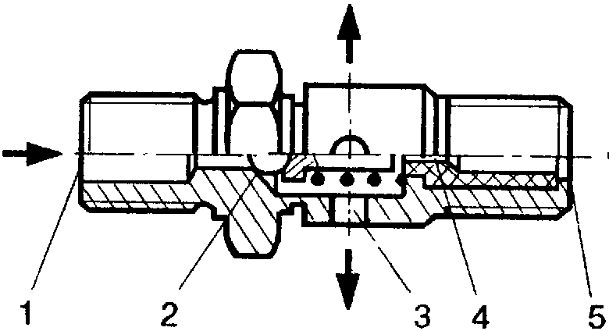

Рис. 5. Штуцер топливного насоса: 1 — подвод бензина от насоса, 2 — обратный клапан, 3 — подача топлива в систему (накопитель, фильтр, канал "А" дозатора-распределителя), 4 — демпфирующий дроссель (демпфер), 5 — отвод в магистраль слива топлива в бак

Насос имеет два клапана, предохранительный (см. рис. 4, слева), соединяющий полости нагнетания и всасывания, и обратный клапан, (см. рис. 3, справа). Обратный клапан препятствует сливу топлива из системы. Конструктивно обратный клапан с демпфирующим дросселем (нем. Dampfer — гаситель, Drossel — уменьшающий проходное сечение) встроены в штуцер топливного насоса (рис. 5). Демпфер немного сглаживает резкое нарастание давления в системе при пуске топливного насоса. При выключении насоса он снижает давление в системе только до значения, при котором происходит закрытие клапанных форсунок. Давление, развиваемое насосом или давление в системе, как уже отмечалось, около 5 кгс/см². Диапазоны
изменения давления на различных автомобилях, кгс/см² 4,5—5,2; 4,7— j ^ <^з__5,7; 5,4—6,2. Производительность насосов при 20°С и 12В порядка 1,7—2,0 л/мин. Рабочее напряжение 7—15В, максимальное значение силы тока 4,7—9,5А.

НАКОПИТЕЛЬ ТОПЛИВА

Накопитель топлива 3 (см. рис. 4) представляет собой пружинный гидроаккумулятор, назначение которого поддерживать давление в системе при остановленном двигателе и выключенном бензонасосе. Поддержание остаточного давления препятствует образованию в трубопроводах паровых пробок, которые затрудняют пуск (особенно горячего двигателя).
Накопитель устанавливается в системе за топливным насосом. Он имеет три полости: верхняя полость, где размещена пружина, средняя (объемом 20—40 см²) — накопительная и нижняя полость с двумя подводящим и отводящим' каналами, или с одним каналом выполняющим обе функции. Полости накопительная и пружинная разделены гибкой диафрагмой, а полости накопительная и нижняя перегородкой.
После включения топливного насоса накопительная полость через пластинчатый клапан в перегородке заполняется топливом, при этом диафрагма прогибается вверх до упора, сжимая пружину. После остановки двигателя, в связи с тем, что бензин как всякая жидкость практически несжимаем, малейшие утечки (обратный клапан в насосе, распределитель) приводят к значительному падению давления в системе. Вот здесь и вступает в работу накопитель. Пружина воздействуя на диафрагму вытесняет бензин из накопительной полости через дросселирующее отверстие в перегородке (на рис. 4 в перегородке слева — дросселирующее отверстие, справа — пластинчатый клапан).
При рабочем давлении в системе 5,4—6,2 кгс/см² остаточное давление спустя 10 мин после остановки двигателя равно не менее 3,4 кгс/ см² после 20 мин — 3,3 кгс/см²
Соответственно при рабочем давлении в системе в пределах 4,7—5,2 кгс/см² через 10 мин — 1,8—2,6 кгс/см² через 20 мин — 1,6 кгс/см²
Топливный фильтр 4 (см. рис. 4), как видно из схемы, стоит за насосом и поэтому бензонасос от посторонних частиц в бензине не защищает, фильтр по объему превышает в несколько раз обычно применяемые фильтры тонкой очистки бензина и, похож на масляный фильтр. При нормальном бензине срок службы фильтра составляет 50 тыс. км. В системах впрыска топлива чистоте бензина уделяется особое внимание, кроме рассмотренного фильтра и сетки в насосе есть еще сетки на гильзе распределителя 6, в штуцерах каналов "Е" (см. рис. 2). Способствует выпадению посторонних частиц из бензина и конфигурация каналов в дозаторе-распределителе.

1.4. ДОЗАТОР-РАСПРЕДЕЛИТЕЛЬ, РЕГУЛЯТОР ДАВЛЕНИЯ ПИТАНИЯ

Дозатор-распределитель (рис. 6) дозирует и распределяет топливо, поступившее через фильтр от насоса к каналу "А", по форсункам (инжекторам) цилиндров, каналы "Е". Перемещение плунжера распределителя происходит в соответствии с перемещениями напорного диска расходомера воздуха. Напомним, что в свою очередь напорный диск перемещается в соответствии с расходом воздуха или с открытием дроссельной заслонки.
Плунжер 6 перемещается в гильзе 7 с отверстиями. Каких-либо уплотнений в этой паре не предусмотрено, герметичность обеспечивается минимальными зазорами, точностью формы и чистотой сопрягаемых поверхностей деталей. Гильза вставляется в корпус с большим зазором, а уплотнение обеспечивается резиновым кольцом установленном, в канавке гильзы (на рис. 6 не показано).
На плунжер снизу воздействует рычаг напорного диска, сверху — управляющее давление.
Между распределителем и выходными каналами "Е" располагаются дифференциальные клапаны, необходимые, как отмечалось, для получения линейной зависимости между перемещением плунжера и расходом топлива поступающего к форсункам.
Само название клапанов — дифференциальные объясняется следующим. Дифференциал от лат. differentia — разность, перепад, разделение. Дифференциальный клапан это буквально — клапан с двумя камерами с перепадом давлений или клапан разделенный гибкой диафрагмой.
Нижние камеры дифференциальных клапанов соединены кольцевым каналом и находятся под рабочим давлением. На стальную диафрагму 4 снизу воздействует это давление, а сверху пружина опирающаяся вверху в корпус, внизу на специальное седло и диафрагму.
При поступлении топлива в верхнюю камеру (рис. 7) к усилию пружины добавляется давление топлива, диафрагма прогибается вниз, увеличивая проходное сечение. В связи с чем давление в верхней камере падает, диафрагма несколько выпрямляется, в результате получается динамическое равновесие или та самая необходимая линейная зависимость между перемещением плунжера и поступлением топлива к форсункам.
Рассмотренное регулирование состава рабочей смеси относится к частичным нагрузкам или к обычной работе двигателя. Но существуют и другие режимы: холодный пуск, холостой ход, полная нагрузка. Приспособляемость к этим режимам "по воздуху" предусмотрена в расходомере (см. рис. 2, 7, а), благодаря форме и сечению направляющего устройства. В дозаторе-распределителе предусмотрено приспособление "по бензину", осуществляемое подводом к плунжеру сверху управляющего давления. Чем больше управляющее давление, тем больше усилие препятствующее подъему плунжера, соответственно с уменьшением управляющего давления уменьшается и сила препятствующая подъему.
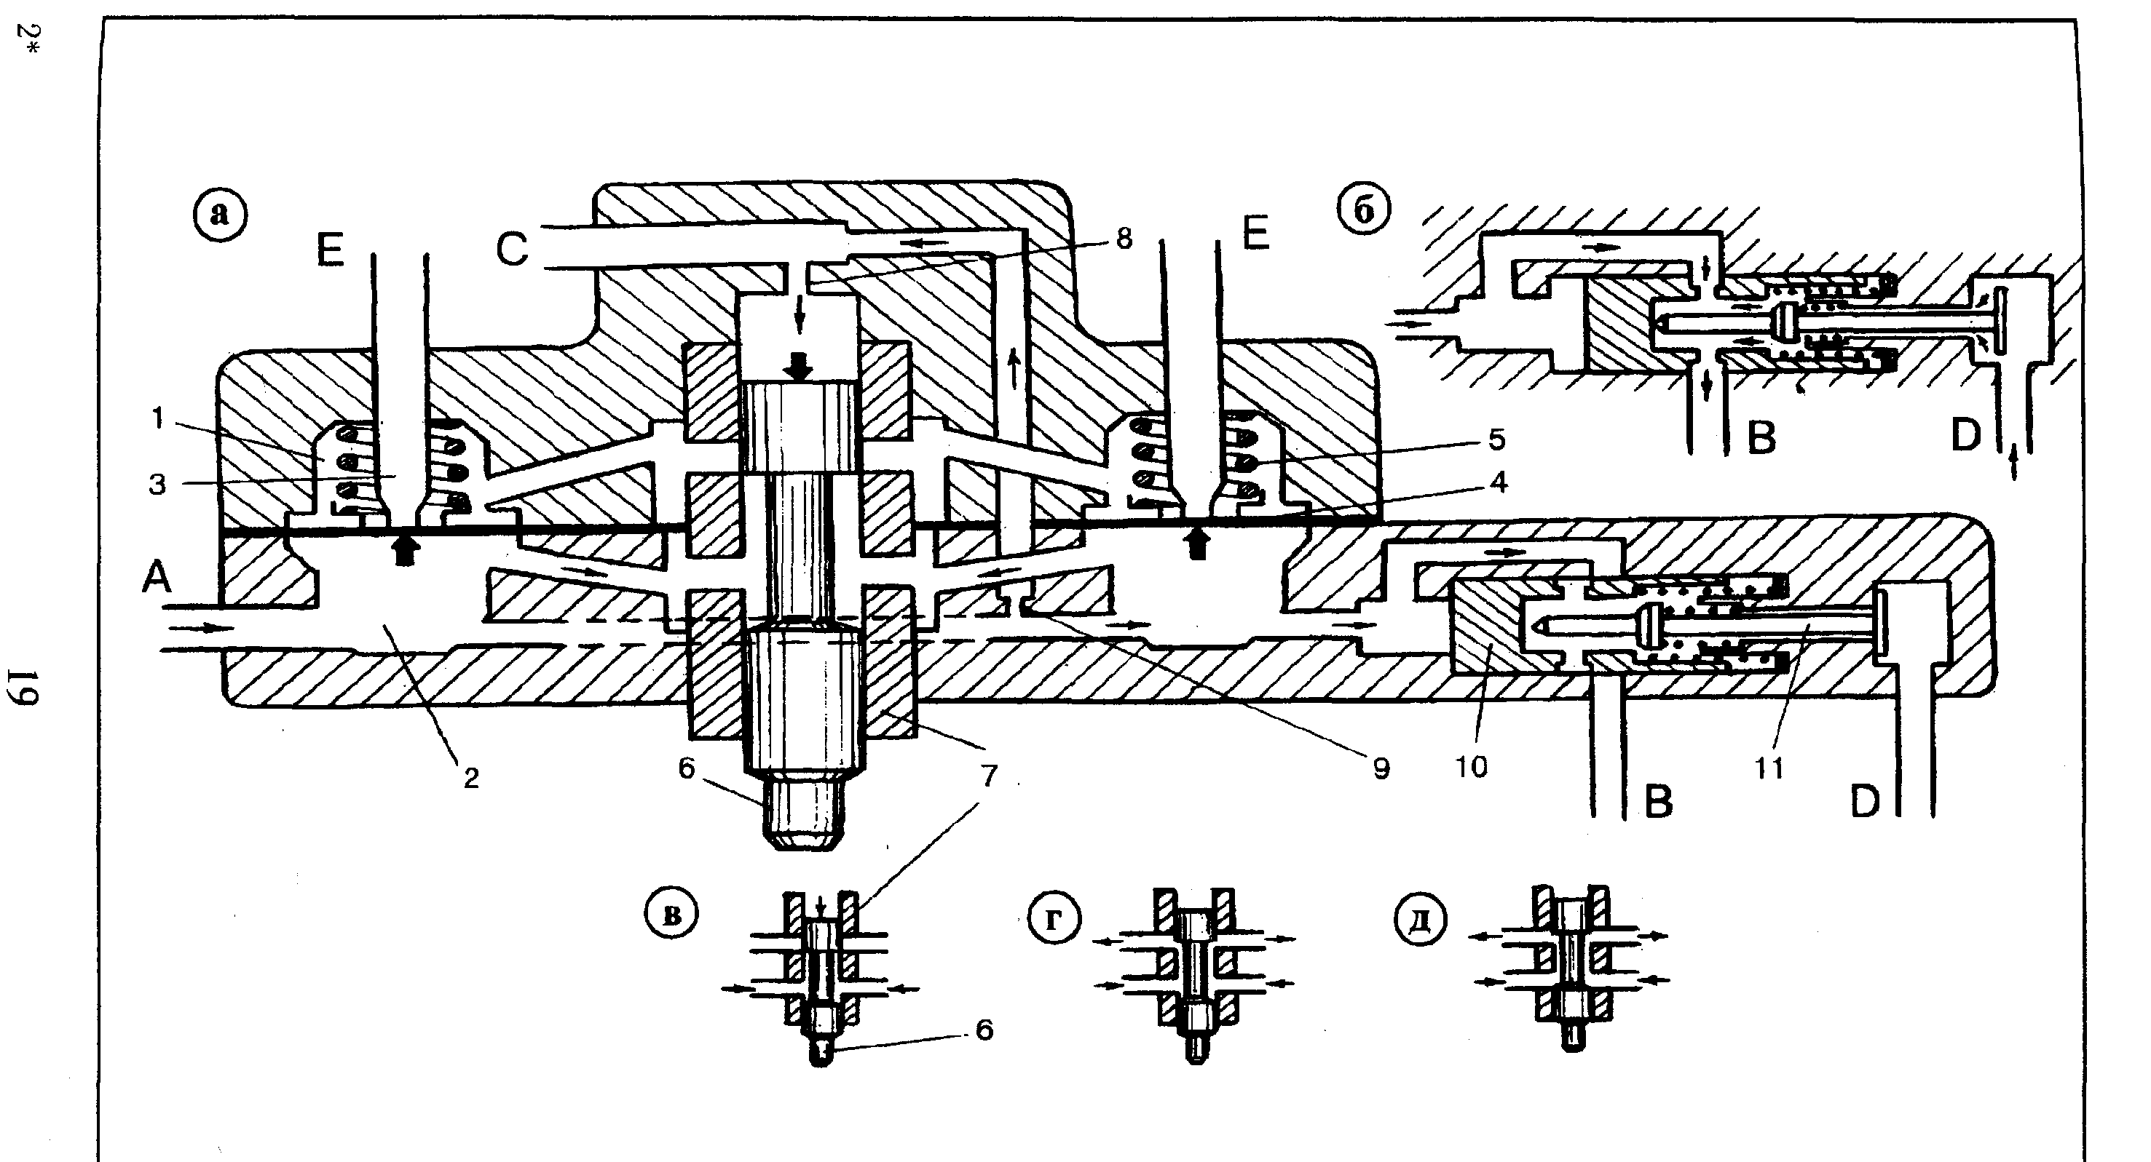
Рис. 6. Дозатор-распределитель с регулятором давления питания; а — общая схема : 1 — верхняя камера дифференциального клапана, 2 — нижняя камера, 3 — трубка форсунки впрыска, 4 — диафрагма клапана, 5 — пружина клапана, 6 — плунжер распределителя, 7 — гильза распределителя, 8 — демпфирующий дроссель, 9 — дроссель подпитки, 10 — поршень регулятора давления, II — толчковый клапан; б — регулятор давления, слив топлива в бак, в — состояние покоя, г — холостой ход, частичные нагрузки; д — полная нагрузка; А, В, C,D,E— топливные каналы

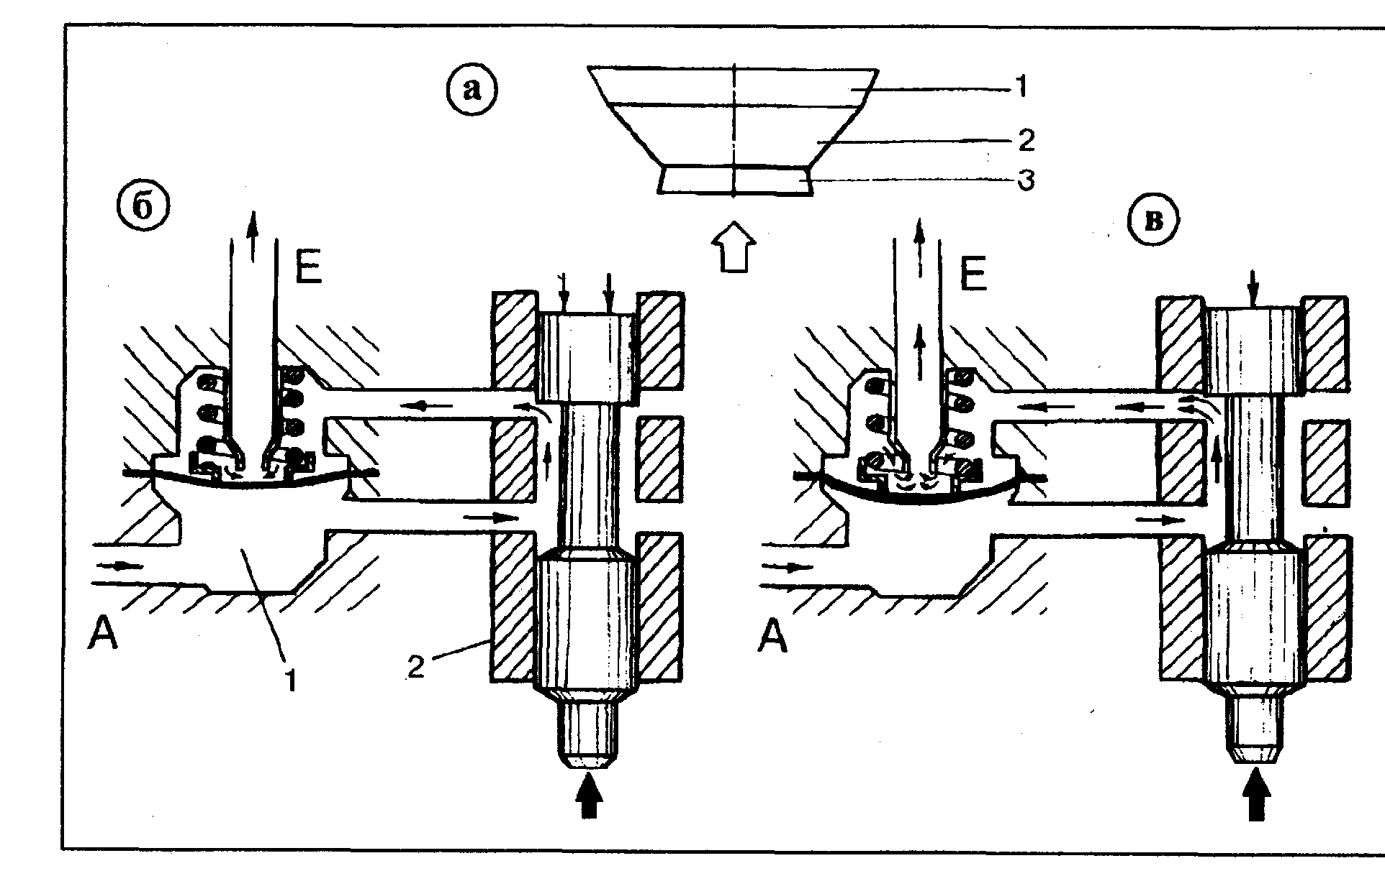
Рис. 7. Регулирование состава рабочей смеси:
а — направляющее устройство с зонами перемещения напорного диска: 1 — максимальная нагрузка, 2 — частичные нагрузки, 3 — холостой ход; б — малая доза впрыска, в — большая доза впрыска; 1 — дифференциальный клапан; 2 — распределитель. Каналы: А — подвод питания от насоса; Е — подача топлива к форсункам
Постоянное по величине давление топлива в системе поддерживает регулятор давления. В случае повышения давления поршень 10 (см. рис. 6 а, б), сжимая пружину перемещается вправо и позволяет излишку топлива через канал "В" возвратиться в бак. Давление топлива в системе уравновешивается пружиной поршня 10 и остается постоянным. При остановке двигателя топливный насос выключается. Давление системы быстро снижается и становится ниже величины давления открытия клапанной форсунки, сливное отверстие закрывается с помощью подпружиненного поршня регулятора давления.
В регулятор давления встроен толчковый клапан 11. Этот клапан приводится в движение поршнем регулятора давления (открывается). Толчковый клапан работает совместно с регулятором управляющего давления. Конструкция регулятора давления питания показана на рис. 8.

1.5. РЕГУЛЯТОР УПРАВЛЯЮЩЕГО ДАВЛЕНИЯ
Регулятор управляющего давления (рис. 9) изменяет управляющее давление в основном при режимах холодного пуска прогрева на холостом ходу и полной нагрузке. Регулятор имеет две диафрагмы верхнюю 5 и нижнюю 7. В средней части верхней диафрагмы 5 имеется клапан, перекрывающий канал 4, по которому топливо через регулятор давления питания возвращается в бак (см. рис. 6, б).

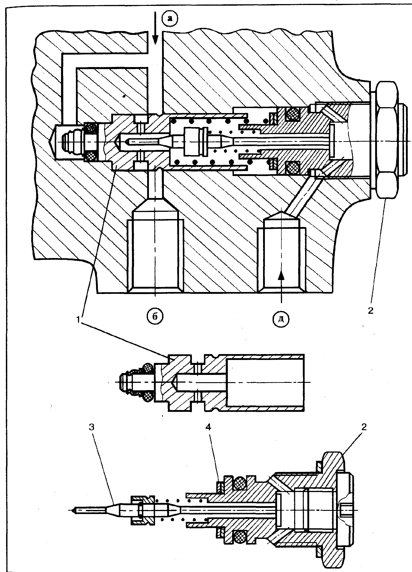
Рис. 8. Регулятор давления питания:
1 — поршень регулятора давления, 2 — толчковый клапан в сборе с корпусом, 3 — толчковый клапан, 4 — регулировочные шайбы. Каналы: а — подвод топлива (нижние полости дифференциальных клапанов), б — слив топлива в бак, д — канал толчкового клапана регулятора управляющего давления

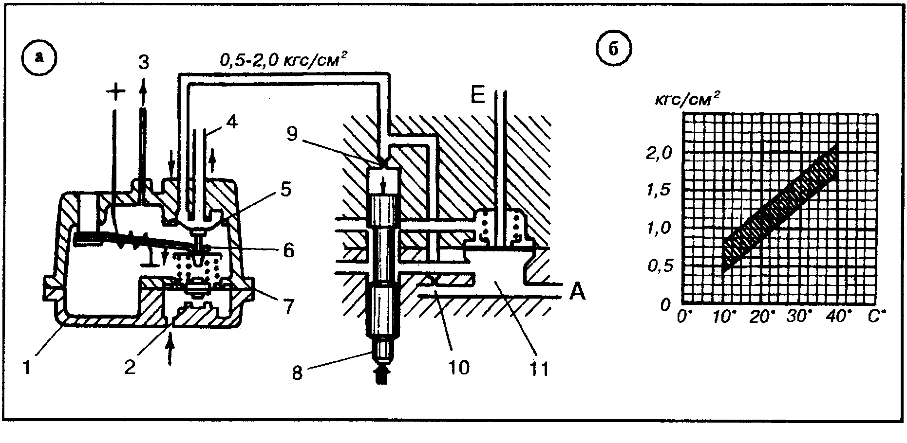
Рис. 9. Регулирование состава рабочей смеси:
а — прогрев двигателя на холостом ходу 1 — регулятор управляющего давления, 2 — атмосферное давление, 3 — вакуум, 4 — к каналу D регулятора давления, 5 — верхняя диафрагма, 6 — биметаллическая пластинчатая пружина, 7 — нижняя диафрагма, 8 — плунжер распределителя, 9 — демпфирующий дроссель, 10 — дроссель подпитки, 11 — дифференциальный клапан; А,Е — клапаны; б — график изменения управляющего давления (заштрихован допустимый диапазон), проверка при неработающем двигателе
Биметаллическая пластинчатая пружина 6 при температуре до 35—40°С прогибает диафрагму 5 вниз, соединяя два канала расположенные над диафрагмой, при этом сжимаются две цилиндрические пружины у диафрагмы 7. Регулятор крепится к блоку цилиндров и нагревается от него. Кроме этого биметаллическая пружина 6 имеет электрический подогрев. Это необходимо для того, чтобы при затрудненном пуске не "залить” двигатель.
Регулятор управляющего давления без нижней диафрагмы 7 (без подвода вакуума) и внутренней цилиндрической пружины называется регулятором подогрева и работает только при прогреве двигателя. График изменения управляющего давления при прогреве показан на рис. 9, б. На рис. 9, а показана работа регулятора в этом же режиме.
Пружина 6 прогибает верхнюю диафрагму 5 вниз, клапан открывается и соединяет два канала. По мере прогрева двигателя управляющее давление увеличивается, (рис. 9, б), так как биметаллическая пружина 6 начинает постепенно выгибаться вверх разгружая цилиндрические пружины и уменьшая прогиб диафрагмы 5 вниз. При температуре около 35—40°С пружина 6 полностью освобождает диафрагму и канал слива 4 (рис. 10, а) закрывается.
Положение нижней диафрагмы определяется разрежением подводимым по каналу 3 и атмосферным давлением, по каналу 2. При холостом ходе и частичных нагрузках, дроссельная заслонка прикрыта в связи с чем за ней устанавливается пониженное давление. Нижняя диафрагма атмосферным давлением прижимается к верхнему упору (рис. 9, а, 10, а), при этом внутренняя цилиндрическая пружина сжимается.

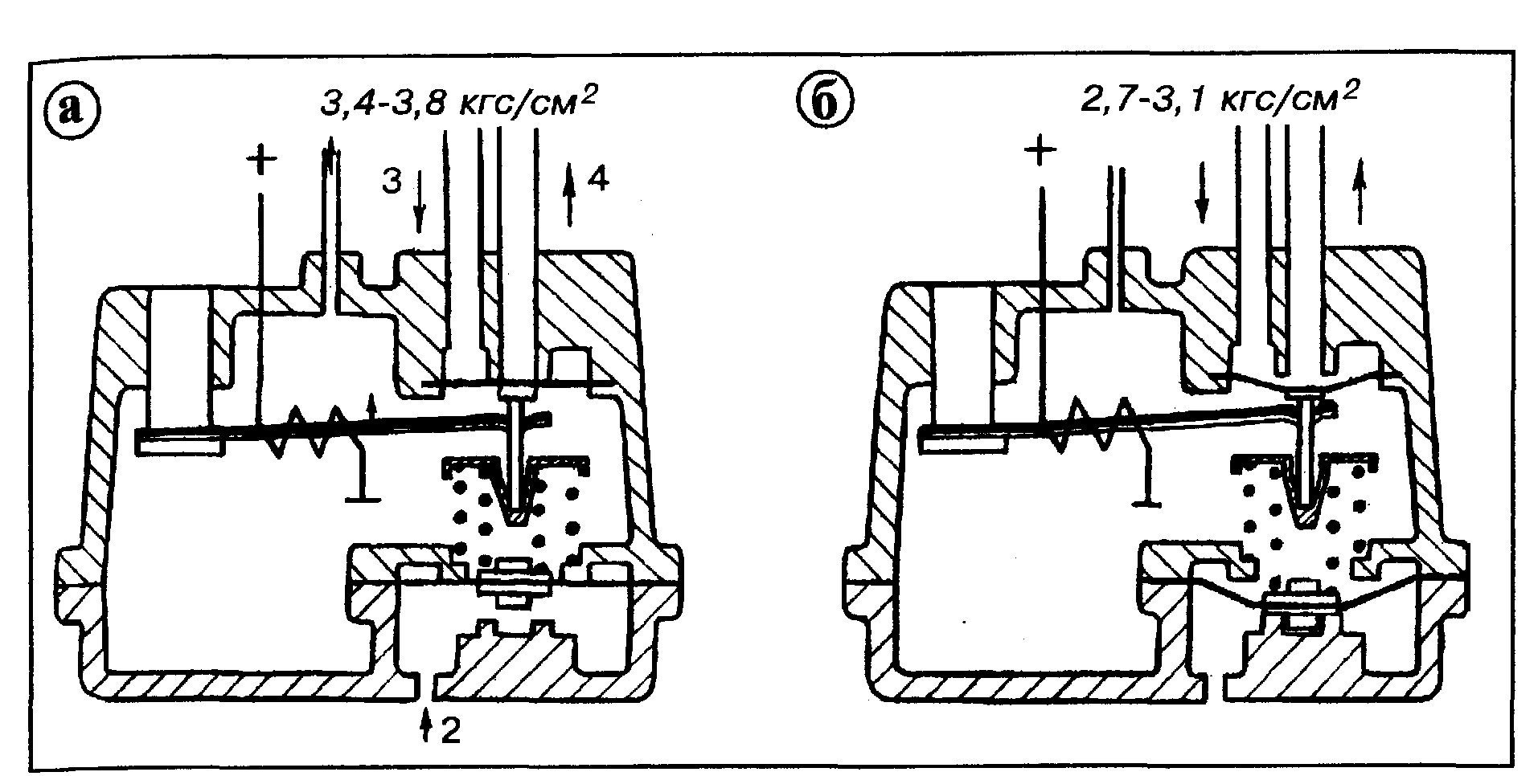
Рис. 10. Регулирование состава рабочей смеси:
а — двигатель прогрет, частичные нагрузки (управляющее давление 3,4—3,8 кгс/ см² проверяется на холостом ходу); б — двигатель прогрет, полная нагрузка (управляющее давление 2,7—3,1 кгс/ см² проверяется на неработающем двигателе)
При работе прогретого двигателя при частичных нагрузках (обычный режим) пластинчатая биметаллическая пружина выгибается вверх (см. рис. 10 а), и на верхнюю диафрагму уже не воздействует. Нижняя диафрагма при частичных нагрузках при подводе вакуума атмосферным давлением также прижимается к верхнему упору. При этом внутренняя цилиндрическая пружина находится в сжатом состоянии, внизу опирается в диафрагму, вверху через клапан верхней диафрагмы — в корпус.
Верхняя диафрагма находится под воздействием следующих сил. Снизу действует суммарное усилие двух пружин, сверху усилие, определяемое давлением, подводимым через дроссель 10 (см. рис. 9, а) в кольцевой канал над диафрагмой. Усилием двух сжатых пружин определяется максимальная величина управляющего давления (см. рис. 10, а).
Режим полной нагрузки характеризуется тем, что дроссельная заслонка открыта полностью, разрежение за ней уменьшается т.е. повышается давление. Нижняя диафрагма перемещается в крайнее положение до упора (см. рис. 10, б), благодаря чему усилие внутренней цилиндрической пружины резко снижается. Под действием давления верхняя диафрагма прогибается вниз, в результате управляющее давление понижается и рабочая смесь обогащается.

1.6. ПУСКОВАЯ ФОРСУНКА, ТЕРМОРЕЛЕ, КЛАПАН ДОПОЛНИТЕЛЬНОЙ ПОДАЧИ ВОЗДУХА

Для обеспечения пуска и прогрева двигателя в системе впрыска "К-Jetronic" предусмотрены электромагнитная пусковая форсунка, термореле, клапан дополнительной подачи воздуха и регулятор управляющего давления (корректор подогрева), см. рис. 4.
Пусковая форсунка предназначена для впрыска во впускной коллектор дополнительного количества топлива в момент запуска холодного двигателя. Она работает совместно с термореле (тепловым реле времени), которое управляет ее электрической цепью в зависимости от температуры двигателя и продолжительности его запуска (электросхема рассмотрена ниже).
Примерные данные пусковых форсунок:
производительность при 4,5 кгс/ см²— 85±20% см/мин;
рабочее напряжение ...................................................................... 7—15В;
мощность потребляемая................................................................. 37 Вт;
угол конуса распыления топлива.................................................. 80°.
Продолжительность впрыска:
при -20°С .............не более 7,5 с;
при 0°С ............ не более 5 с;
при +20°С ............. 2 с;
при +35°С ........ 0 с.

Термореле (рис. II) имеет нормально-замкнутые контакты, один из них соединен с "массой" другой установлен на биметаллической пластине. Электрический подогрев пластины осуществляется через клемму "50" (реле стартера) выключателя зажигания или через реле пуска холодного двигателя — послестартового реле. В первом случае подогрев действует только при включении стартера, во втором более длительно. При замкнутых контактах термореле идет питание пусковой форсунки с электромагнитным управлением или, другими словами, при замкнутых контактах термореле пусковая форсунка открыта и осуществляется впрыск добавочного топлива.
Время впрыска топлива пусковой форсункой в зависимости от температуры двигателя (охлаждающей жидкости) составляет 1—8 с. За это время биметаллическая пластина из-за электрического подогрева деформируется настолько, что контакты термореле размыкаются, электропитание пусковой форсунки прекращается и дальнейшего обогащения смеси больше не происходит.

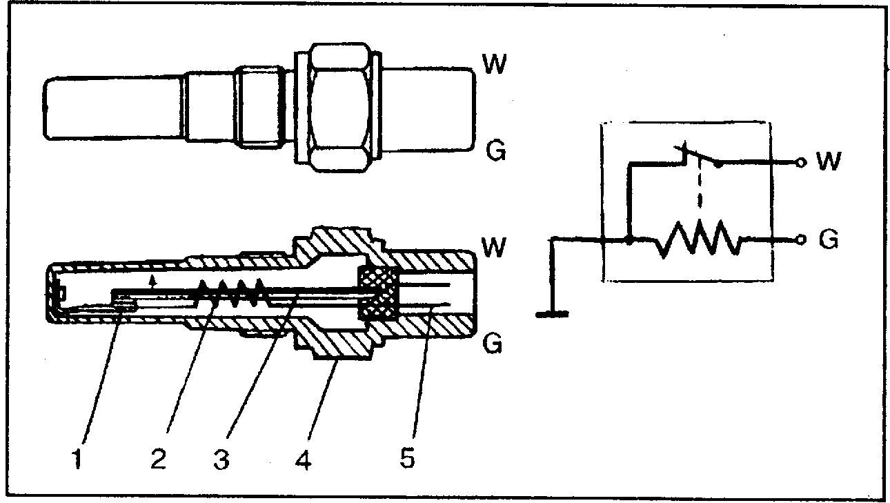
Рис. 11. Термореле: 1 — контакты, 2 — электрическая спираль, 3 — биметаллическая пластина, 4 — корпус, 5 — штекер

При теплом двигателе контакты термореле разомкнуты из-за положения биметаллической пластины и при пуске двигателя соответственно не включается ее подогрев и не включается пусковая форсунка. Питание припуске осуществляется рабочими форсунками.
Как известно, при пуске холодного двигателя и его прогреве для устойчивой работы двигателя, требуется повышенное количество рабочей смеси. Обеспечивается это рядом устройств. Одно из них — клапан добавочного воздуха, (рис. 12). При холодном двигателе диафрагма 1 клапана удерживается биметаллической пластиной в верхнем положении, клапан открыт и воздух поступает в обход дроссельной заслонки. По мере прогрева биметаллическая пластина изгибается вниз в результате чего канал подачи дополнительного воздуха перекрывается. Биметаллическая пластина обогревается специальной электрической спиралью и за счет температуры двигателя.
Клапан добавочного воздуха при прогреве увеличивает количество только воздуха. Получение же обогащенной рабочей смеси осуществляется двумя путями. Первый — добавочный воздух фиксируется расходомером, его напорный диск перемещается и через рычаг воздействует на плунжер распределителя, поднимая его вверх, смесь обогащается. Второй — на холодном двигателе включается в работу регулятор управляющего давления, рассмотренный выше. Биметаллическая пластина регулятора сжимает пружину диафрагменного клапана, открывая канал слива топлива, что приводит к уменьшению противодействия на плунжере распределителя. Уменьшение управляющего давления при неизменном расходе воздуха вызывает увеличение хода напорного диска. Вследствие этого распределительный плунжер дополнительно приподнимается, увеличивая количество топлива, подаваемого к форсункам.

1.7. ФОРСУНКИ ВПРЫСКА

Форсунки впрыска открываются автоматически под давлением и не осуществляют дозирование топлива (рис. 13). Угол конуса распыливания топлива примерно 35° (у пусковой форсунки 80°).
Форсунки выпускаемые, например, фирмой Bosch чрезвычайно разнообразны, "свои" форсунки разработаны для каждой модели автомобиля и двигателя, кроме того конструкция форсунок постоянно совершенствуется. Таким образом каждая форсунка предназначена только для конкретного автомобиля и двигателя определенных лет выпуска.
Наиболее часто встречающиеся диапазоны давления открытия форсунок (начало впрыска), кгс/см² 2,7—3,8; 3,0—4,1; 3,2—3,7; 4,3—4,6;

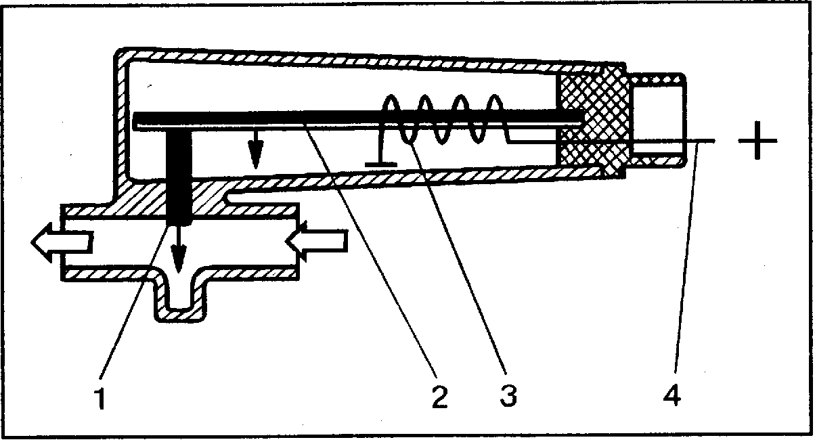
Рис. 12. Клапан добавочного воздуха: 1 — диафрагма, 2 — биметаллическая пластина, 3 — электрическая спираль, 4 — штекер

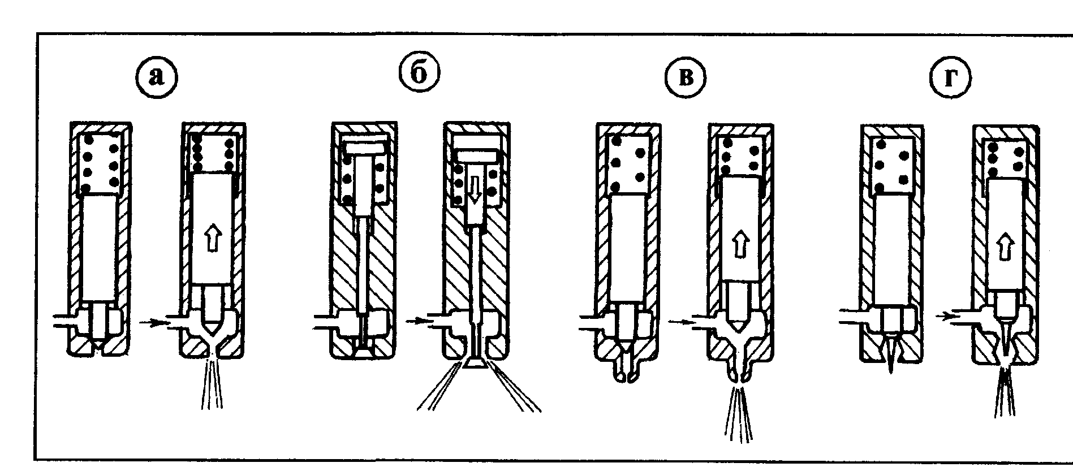
Рис. 13. Форсунки (инжекторы) впрыска топлива: а, б — клапанные, в — закрытая, г — штифтовая

4,5—5,2. Отдельные фирмы указывают давление начала впрыска для новых и приработавшихся форсунок. Так, для автомобилей "Mercedes-Benz-190" при диапазоне давлений начала впрыска новых форсунок, (кгс/ см²)3,5—4,1 и 3,7—4,3 давление начала впрыска приработавшихся форсунок соответственно 3,0 (не менее) и 3,2. Для автомобилей "Mercedes-Benz-200, -230, -260, -300" серии W-124 соответствующие значения будут (3,7—4,3) — 3,2; (4,3—4,6) — 3,7.
У части автомобилей, например, "Audi-100" (5 цилиндров) для данной мощности двигателей, кВт (л.с.) 74—98 (100—138) указывается производительность форсунок: в режиме холостого хода 25—30 см/мин, при режиме полной нагрузки 80 см/мин.
Важным показателем форсунки впрыска является давление, соответствующее закрытому состоянию форсунок, например, на автомобиле с диапазоном начала открытия форсунок 4,5—5,2 кгс/см² давление соответствующее закрытому состоянию (давление слива) установлено в 2,5 кгс/см² Для контроля давления слива установите давление 2,5 кгс/см² и подсчитайте число капель топлива появившихся из распылителя форсунки за 1 мин. Как правило, допускается только одна капля. При недостаточной чистоте бензина давление слива резко падает, что в свою очередь может затруднить пуск (особенно горячего двигателя).
Иногда клапанные форсунки впрыска могут быть оснащены дополнительным подводом воздуха. Воздух забирается перед дроссельной заслонкой (давление здесь выше, чем у форсунки) и по специальному каналу подается в держатель каждой форсунки. Эта система способствует улучшению смесеобразования на холостом ходу, так как смешение бензина с воздухом начинается уже в держателе форсунки. Лучшее смесеобразование обеспечивает лучшее сгорание и соответственно меньший расход топлива и снижение токсичности отработавших газов. Форсунки во впускной коллектор могут ввинчиваться или запрессовываться. В последнем случае при их демонтаже требуется довольно значительное усилие. Лучше выпрессовывать форсунки при нагретом до 80°С коллекторе.

1.8. ЭЛЕКТРИЧЕСКАЯ СХЕМА СИСТЕМЫ ВПРЫСКА

Давление в системе питания создается электрическим насосом. Последний начинает работать при включенном зажигании только в том случае, если вращается коленчатый вал двигателя.
Большинство элементов системы "K-Jetronic" имеют питание от управляющего реле и только пусковая электромагнитная форсунка с термореле подключены к клемме "50" выключателя зажигания (рис. 14). Другими словами, пусковая форсунка и термореле могут быть включены только во время работы стартера.
Электронасос, регулятор управляющего давления и клапан добавочного воздуха включаются управляющим реле. Управляющее реле выключает все названные элементы схемы при включенном зажигании, но при не вращающемся коленчатом валу двигателя, что важно по соображениям безопасности в случае аварии.
При пуске холодного двигателя напряжение с клеммы "50" подается на пусковую форсунку и термореле. Если пуск продолжается более чем 10—15 с, то термореле выключает пусковую форсунку, чтобы двигатель не "залило". Когда при пуске двигатель имеет повышенную температуру (около 36°С), термореле разомкнуто и пусковая форсунка не функционирует.
Управляющее реле включается самостоятельно, как только стартер провернет коленчатый вал двигателя. Для этого управляющее реле получает импульсы от датчика-распределителя, клеммы "1" катушки зажигания или от соответствующей клеммы коммутатора. Управляющее реле распознает состояние — "коленчатый вал двигателя вращается". Если же двигатель не запустился, импульсы к управляющему реле больше не подходят. Реле распознает это и отключает топливный насос через 1 секунду после прохождения последнего импульса.
На рис. 14 показана электросхема в "состоянии покоя".
На рис. 15 (фрагменты схемы) представлены: пуск холодного двигателя, рабочее состояние и состояние, когда зажигание включено, а коленчатый вал двигателя не вращается.
На рис. 16 представлена схема с реле пуска холодного двигателя (послестартовое реле). Смысл такого включения в продлении времени работы пусковой форсунки. Форсунка работает некоторое время и после выключения стартера.

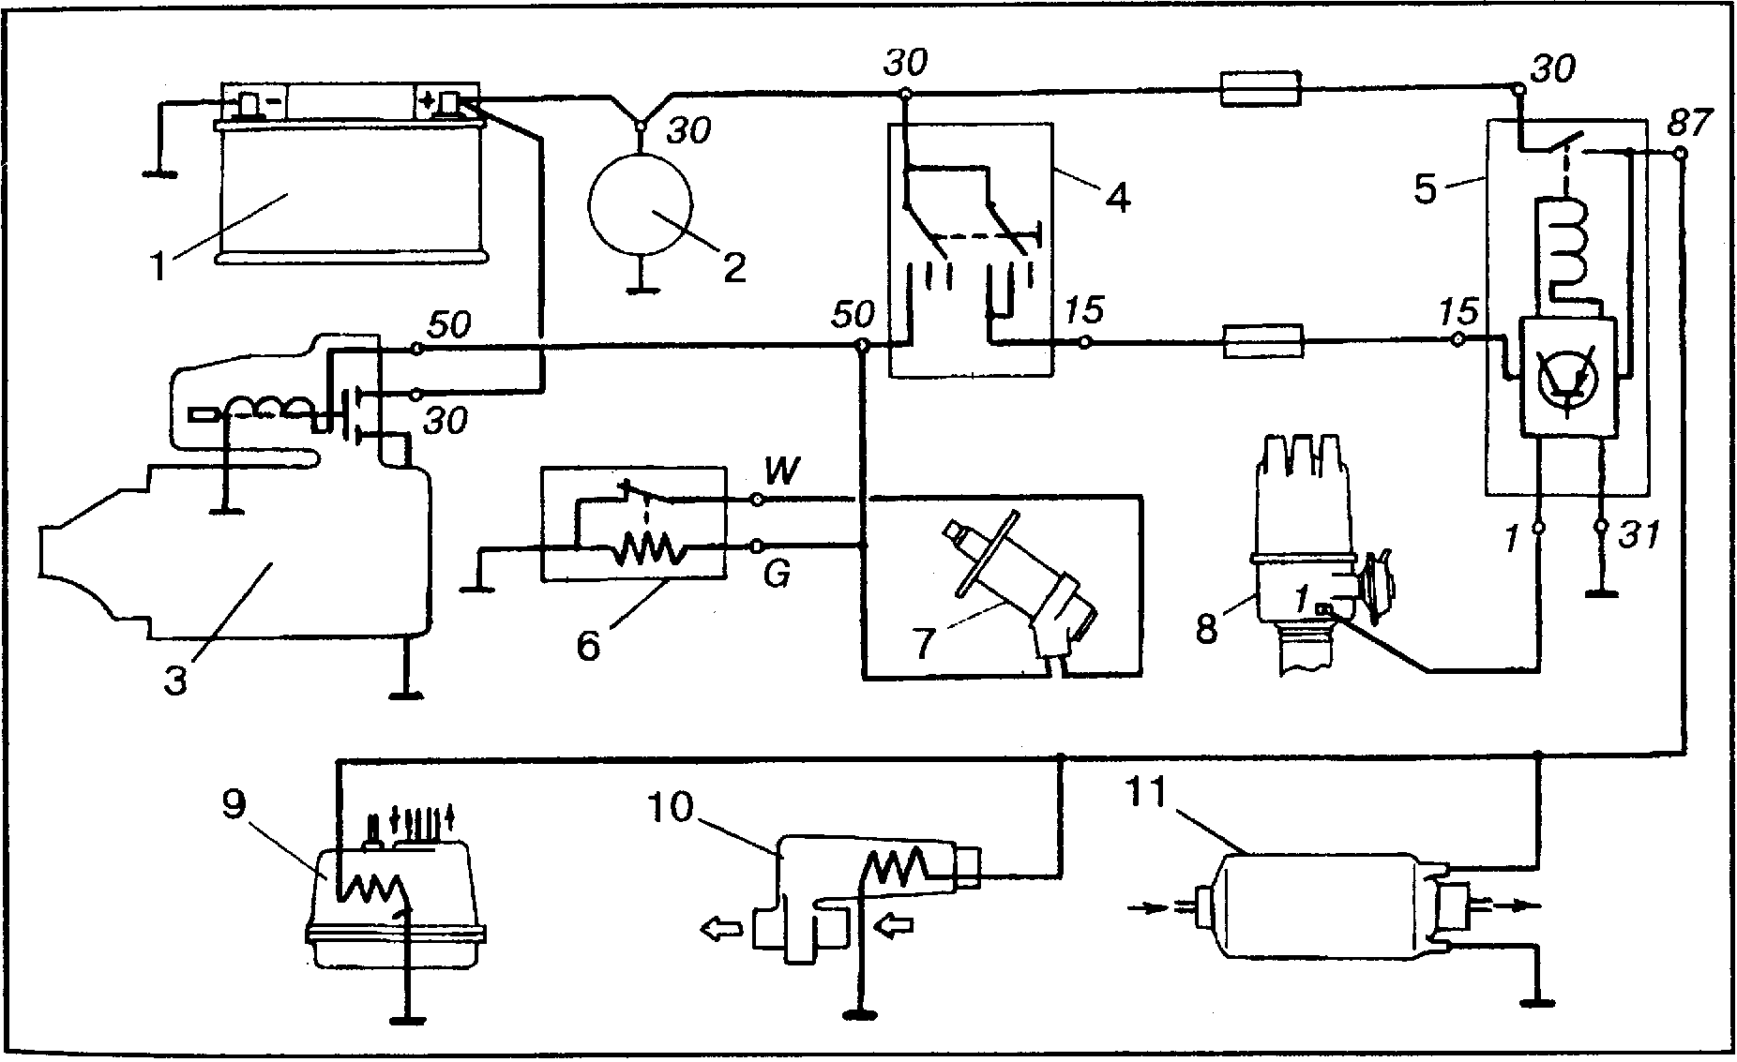
Рис. 14. Электросхема системы "K-Jetronic" без послестартового реле: 1 — аккумуляторная батарея, 2 — генератор, 3 — стартер, 4 — выключатель зажигания, 5 — управляющее реле, 6 — термореле, 7 — пусковая электромагнитная форсунка, 8 — датчик-распределитель, 9 — регулятор управляющего давления, 10 — клапан добавочного воздуха,11I — топливный насос

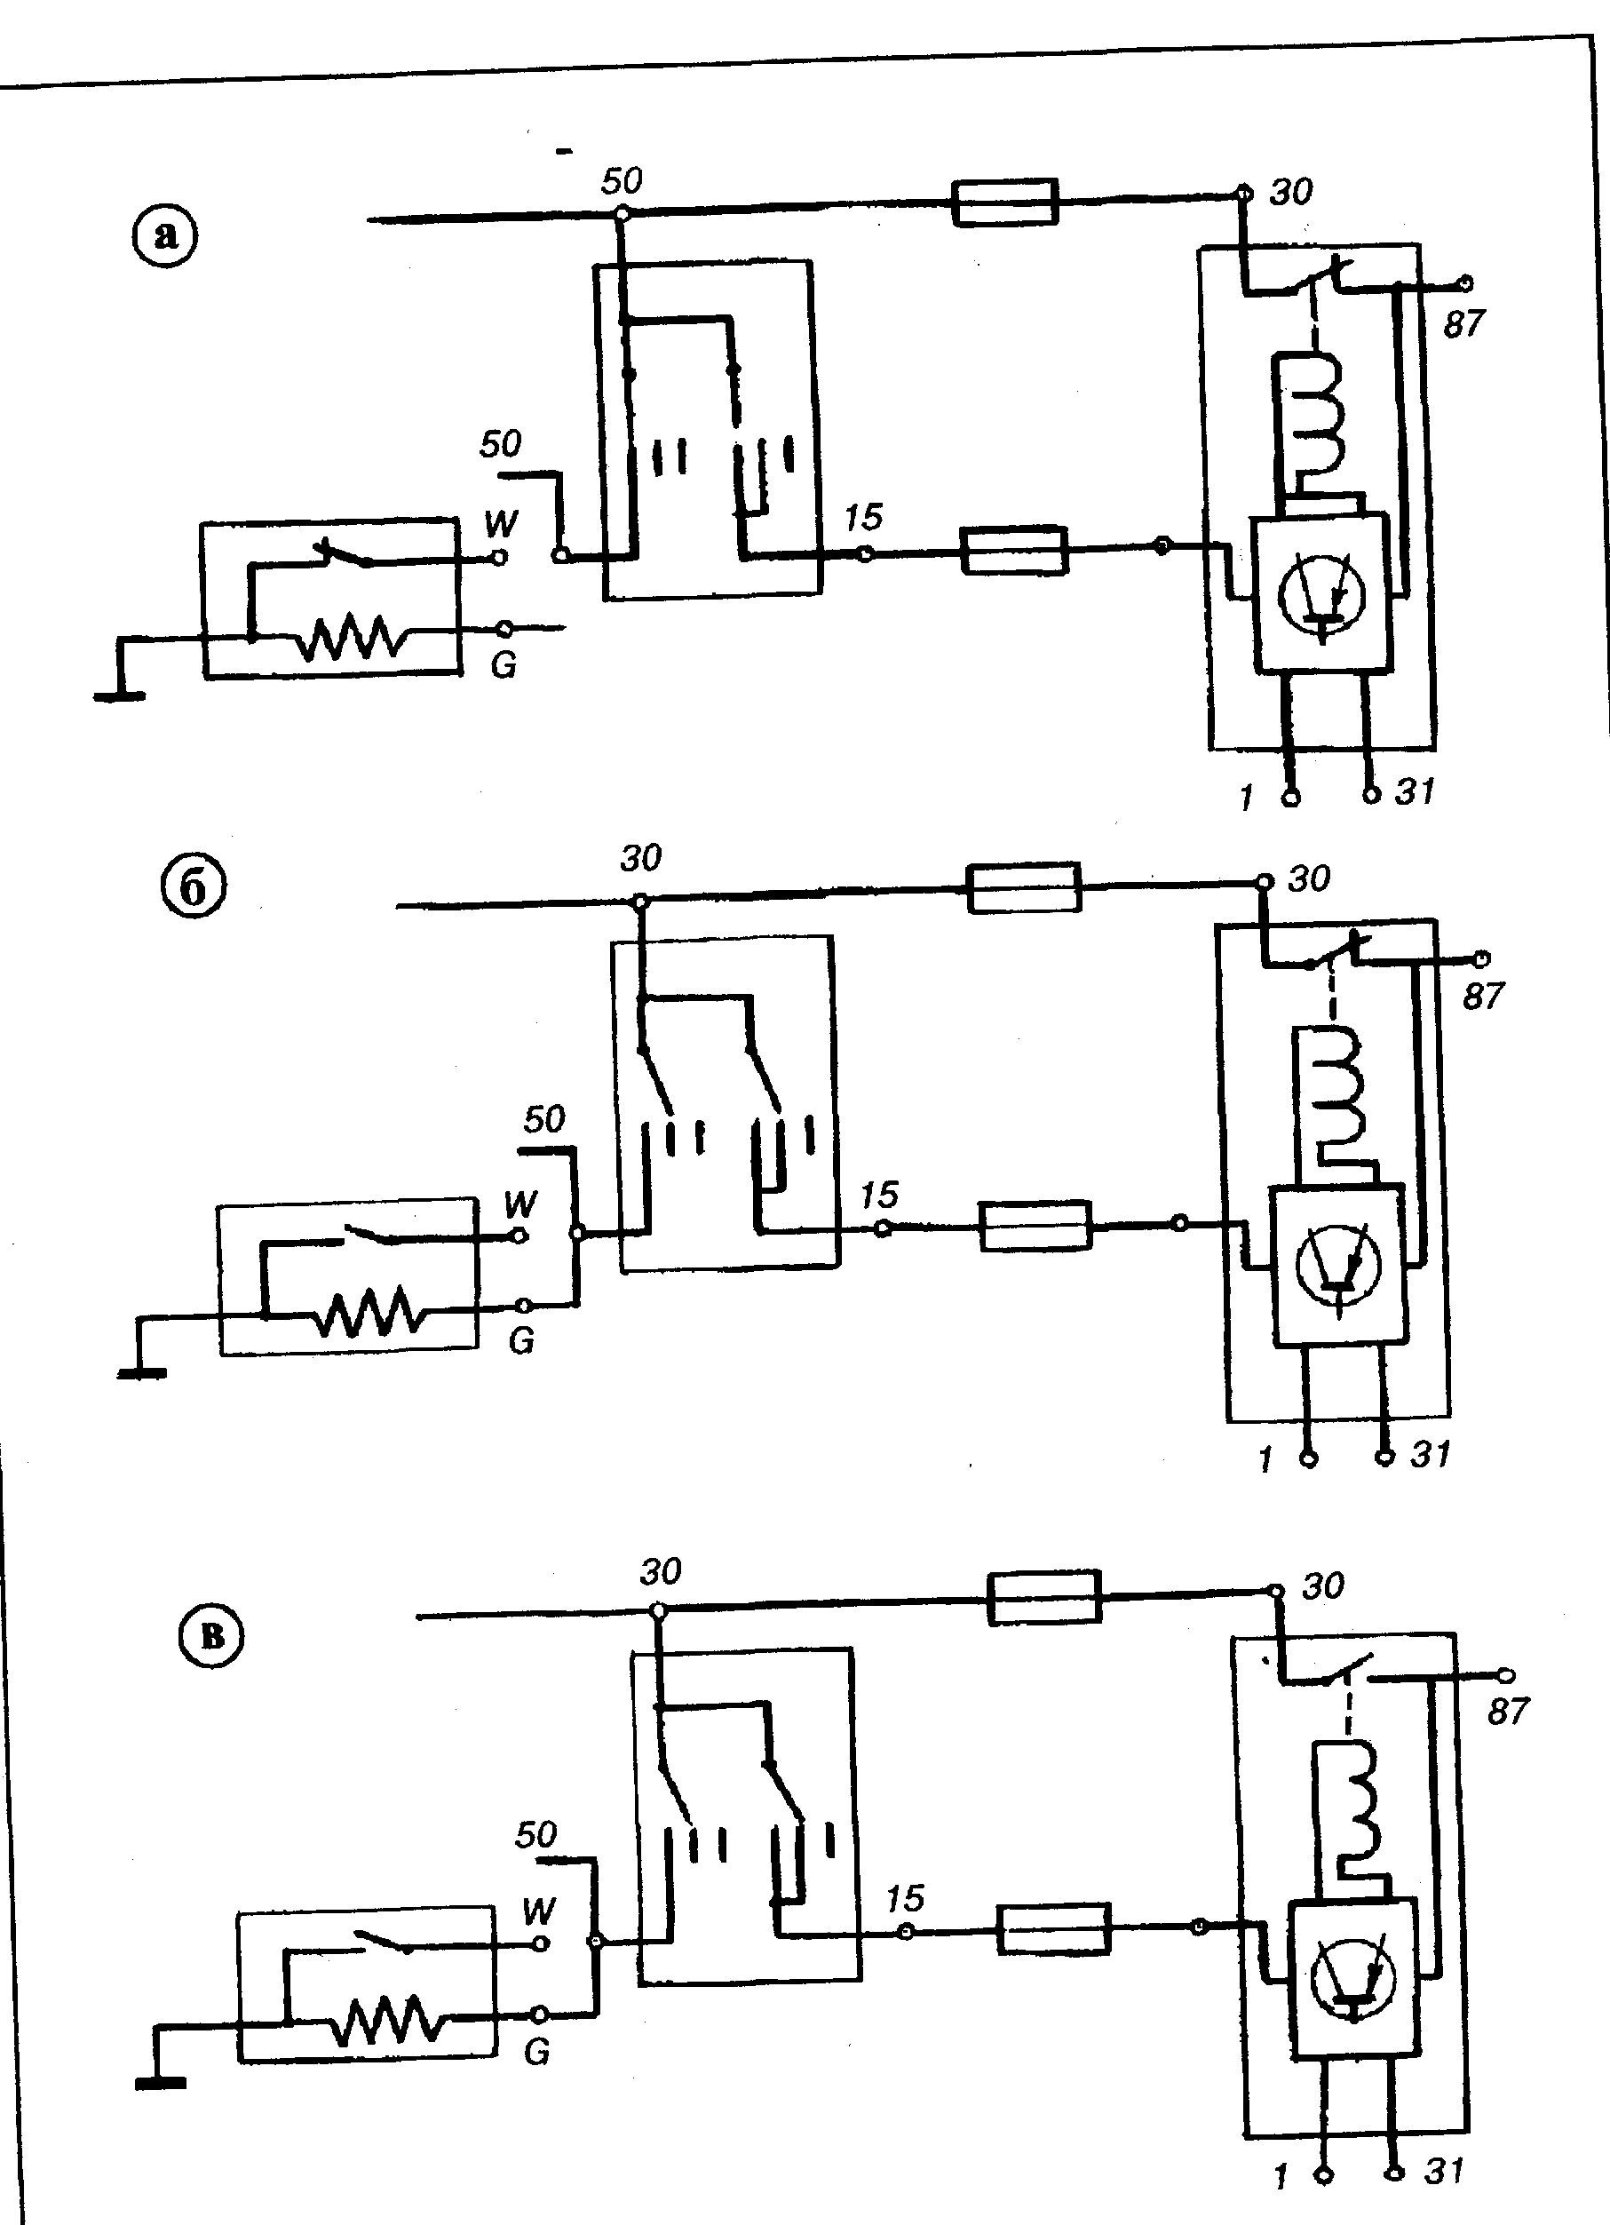

Рис. 15. Электрическая схема «K-Jetronic» (фрагмент, см. рис. 14):
А - пуск холодного двигателя, б – рабочее состояние, двигатель прогрет; в – зажигание включено, коленчатый вал не вращается

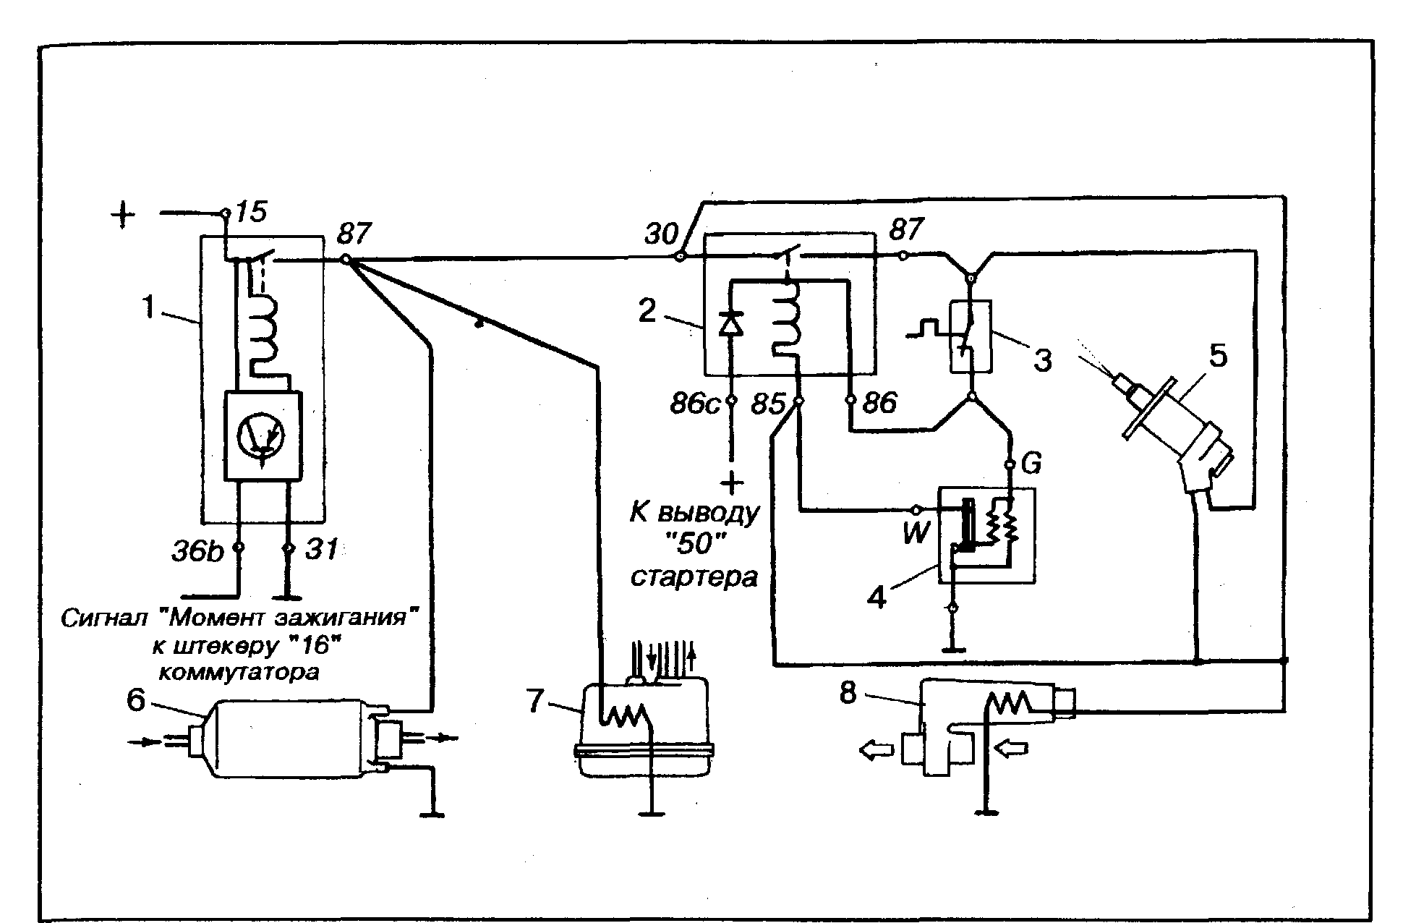

Рис. 16. Электрическая схема системы "K-Jetronic" с реле пуска холодного двигателя (с послестартовым реле):
1 — реле включения топливного насоса, 2 — реле пуска холодного двигателя, 3 — термоэлектрический выключатель, 4 — тепловое реле времени, 5 — пусковая электромагнитная форсунка, 6 — топливный насос, 7 — регулятор управляющего давления, 8 — клапан добавочного воздуха

1.9. ПРОВЕРКА, РЕГУЛИРОВКА, ПОИСК НЕИСПРАВНОСТЕЙ
Напорный диск (см. рис. 2) должен находится на одном уровне или не более чем на 0,5 мм ниже начала расширяющегося конуса корпуса измерителя количества воздуха. При необходимости положение напорного диска регулируется подгибанием пружинной скобы упора.
Если напорный диск измерителя расхода воздуха располагается выше указанного уровня происходит обеднение рабочей смеси, что может привести к ее самовоспламенению (калильное зажигание). При заниженном положении напорного диска затрудняется пуск как холодного, так и горячего двигателя.
Центрирование напорного диска относительно канала проверяется щупом 0,1 мм в четырех диаметрально-противоположных точках. При неправильном положении диска его центрирование осуществляется после ослабления болта крепления диска к рычагу (момент затяжки 0,5 кгс / м).
Проверяется также подвижность рычага напорного диска и плунжера дозатора-распределителя. Вручную переместите напорный диск расходомера воздуха вверх (по ходу поступающего воздуха). При этом на протяжении всего хода диска должно ощущаться равномерное сопротивление. При быстром опускании диска сопротивления не должно ощущаться, так как распределительный плунжер медленно реагирует на перемещение напорного диска и отходит от ролика рычага. При медленном опускании напорного диска распределительный плунжер должен перемещаться одновременно с диском, оставаясь в соприкосновении с роликом рычага.
Проверку дозатора-распределителя рекомендуем проводить следующим образом. Соедините клемму "87" (см. рис. 14, 16) с выводом "+" аккумуляторной батареи, приведя тем самым в действие топливный насос.
Медленно поднимите магнитом напорный диск измерителя количества воздуха. На всем протяжении хода напорного диска должно ощущаться равномерное сопротивление.
Медленно опустите напорный диск измерителя количества воздуха и снова поднимите его, при этом сразу же должно ощущаться сопротивление. Обратите внимание на то, что напорный диск должен всегда перемещаться вниз без сопротивления.
Для того, чтобы провести указанную проверку, так же как и предыдущую, необходимо снять воздухоподающий колпак, отсоединив от его задней части вакуумный шланг.

ПРОВЕРКА И РЕГУЛИРОВКА ДАВЛЕНИЯ ПОДАЧИ ТОПЛИВА И ПРОВЕРКА ПРОИЗВОДИТЕЛЬНОСТИ НАСОСА
Для проверки давления используется контрольный манометр (шкала до 6 кгс/см^) со штуцерами, шлангами и вентилем. Вентиль обеспечивает измерение как проходного давления, так и давления на входе, рис. 17. При проверке давления топлива в системе подсоединяют шланг к каналам "А" вентиля и дозатора-распределителя (см. рис. 4,5, 18, а). Под соединение к дозатору-распределителю осуществляется через специальное отверстие, закрытое резьбовой пробкой или через штуцер пусковой форсунки. Давление замеряется или при работающем двигателе или только при работающем насосе. В последнем случае насос включите "напрямую", "+" аккумуляторной батареи подведите непосредственно к клеммам "87" управляющего реле (см. рис. 14), или реле включения насоса (см. рис. 16). Давление измеряется, как отмечалось, при закрытом вентиле или на входе.

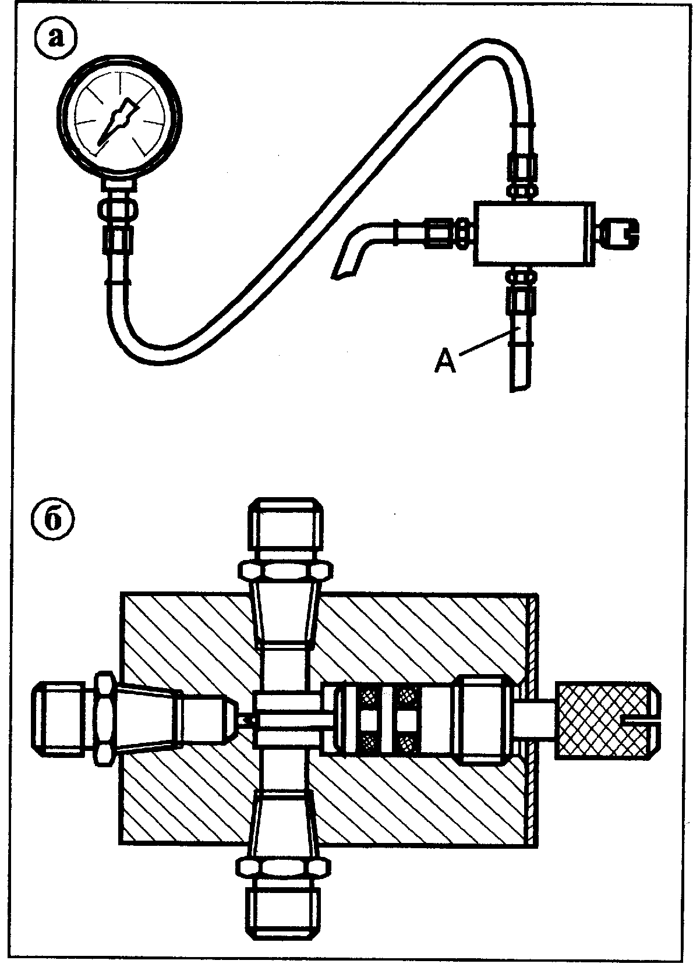

Рис. 17. Подключение контрольного манометра: а — манометр со шлангом и вентилем, б — вентиль

Для удаления воздушных пробок из шлангов манометр при работающем насосе опустите как можно ниже. При считывании показаний манометра закрепите его, например воспользовавшись проволокой, в удобном положении.
Результаты проверки давления сравните с данными табл. 3. Возможные причины недостаточного давления топлива в системе могут быть следующие: не герметичность топливопроводов и их соединений; сильное загрязнение фильтра тонкой очистки топлива; недостаточная производительность топливного насоса; нарушение настройки регулятора давления топлива в системе. Причинами повышенного давления подачи топлива являются: повышенное сопротивление в магистрали слива топлива; нарушение регулировки регулятора давления топлива в системе или заедание его поршня.
Давление подачи топлива регулируется подбором толщины регулировочных шайб, устанавливаемых под пружину поршня (см. рис. 5, 7, табл.4.) Штуцер насоса с обратным клапаном и демпфирующим дросселем был показан на рис. 5.

Таблица 4. Регулировочные шайбы регулятора давления
Толщина регулировочных шайб, мм | Изменение давления подачи топлива, Kiv/^м-
0,1 | 0,06
0,5 | 0 3 U,J

ПРОВЕРКА ПРОИЗВОДИТЕЛЬНОСТИ НАСОСА
Отсоедините от дозатора-распределителя топлива шланг слива. Подсоедините к штуцеру слива другой шланг, свободный конец которого опустите в мензурку. Включите топливный насос "напрямую", как указано выше. Если производительность насоса 120 л/ч (2 л/мин) в мензурку должно вытечь за 30 с около 900 см² топлива. При производительности насоса 100 л/ч (~ 1,67 л/мин) за 30 с вытекает около 750 см² топлива.
Производительность насоса зависит от напряжения в сети, от уровня топлива в баке, от износа деталей. Электронасос имеет большой запас по производительности, поэтому снижение производительности насоса из-за его естественного износа обычно не сказывается на работе системы впрыска. При значительном износе насос сигнализирует об этом лишь увеличенной шумностью работы.

Таблица 3.Проверка давления в системе впрыска “K-Jetronic”
Проверяемое давление | Измеренное давление (Р) кгс/см² | Возможные неисправности
Давление топлива в системе | 4,7<Р<5,4 (5,4<Р<6,2)* | Все узлы системы исправны
 | Р<4,7 (Р<5,4) | Засорены топливопроводы, топливный фильтр. Негерметичны накопитель топлива, соединения. Недостаточна производительность (износ) топливного насоса. Неисправен регулятор давления топлива в системе.
 | P>5,4 (Р>6,2) | Засорена магистраль слива топлива в £>ак. Неисправен регулятор давления питания.
Управляющее давление, двигатель прогрет, холостой ход | 3,4<Р<3,8 (4,1<P<4,3) | Все узлы системы исправны.
 | P>3,8 (P>4,3) или P<J,4 (P<4,1) | Забит топливный фильтр. Неисправен регулятор управляющего давления или (и) подвод вакуума к нему.
Остаточное давление, топлива в системе при остановке двигателя | При включении зажигания и спустя 10 мин P=2,b; спустя 2U мин Р>1,6 (Р>2,3) | Все узлы системы исправны.
 | Не падает до 2,Ь при выключении двигателя | Неисправен регулятор давления топлива в системе. Засорен демпфер в штуцере насоса.
 | Р<.1,8 (Р<2,4> спустя ID мин | Неисправен обратный клапан топливного насоса.
 | 1,8<Р<2,6; 2,4<Р<2,6 спустя 10 мин Р<1,6 (Р<2,3) спустя 20 мин | Недостаточна герметичность дозатора-распределителя рабочих форсунок, соединений топливопроводов.

ПРОВЕРКА УПРАВЛЯЮЩЕГО ДАВЛЕНИЯ

Схема подсоединения контрольного манометра с вентилем (см. рис. 17) показана на рис. 18, б. Отсоедините от дозатора-распределителя, топливопровод подвода управляющего давления (канал "С"). Вверните в дозатор-распределитель переходной штуцер. Другой штуцер подсоедините к топливопроводу, отсоединенному от дозатора-распределителя. Присоедините манометр с вентилем и шлангами к штуцерам.

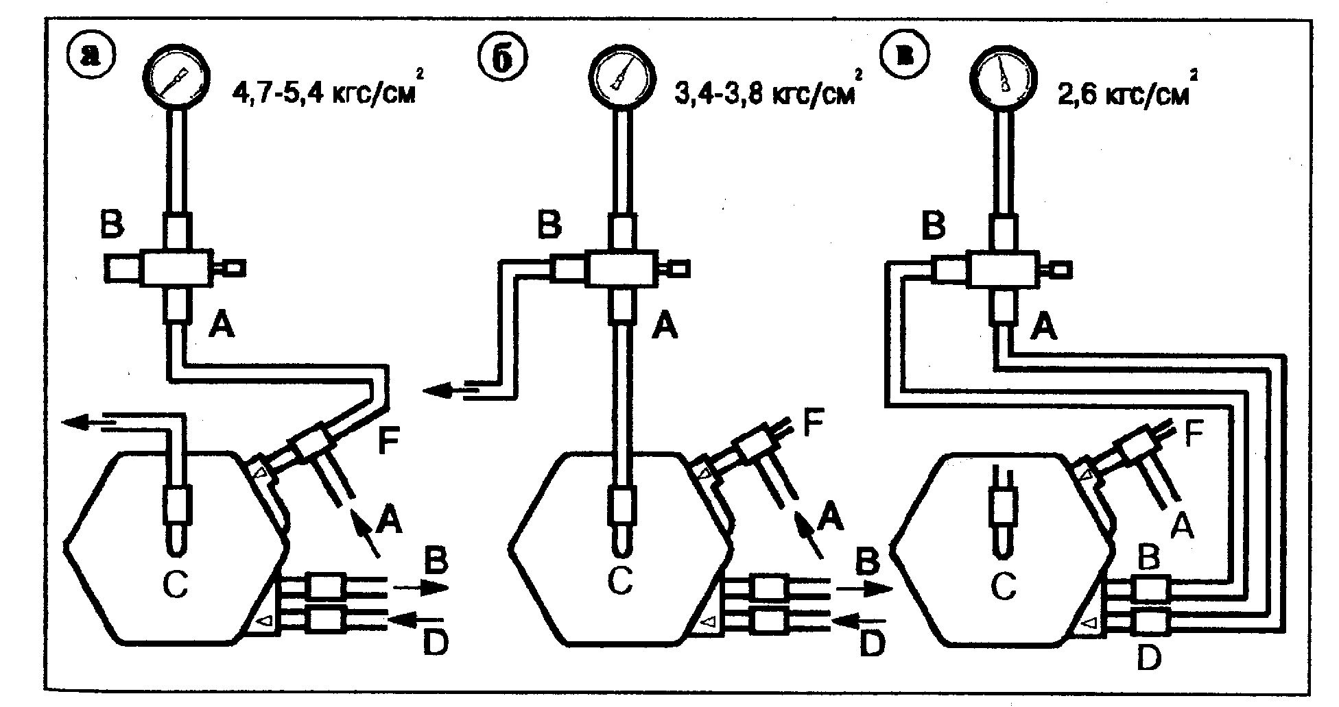
Рис. 18. Схемы замеров давления:
а — давление топлива в системе питания; б — управляющее давление, двигатель прогрет, холостой ход; в — остаточное давление в системе при остановке двигателя. Каналы дозатора-распределителя: А — подвод топлива от насоса, В — слив топлива в бак, С — канал управляющего давления, D — канал толчкового клапана, F — канал пусковой электромагнитной форсунки

По собранной схеме будет измеряться проходное управляющее давление. Для получения стабильных показаний манометра из схемы контроля удаляется воздух. После затяжки всех соединений при включенной системе питания необходимо несколько раз открыть и закрыть вентиль, опустив манометр с вентилем на соединительных шлангах как можно ниже. После удаления воздуха из системы манометр закрепите в удобном для считывания его показаний положении.
Управляющее давление, как отмечалось, регулирует состав рабочей смеси в зависимости от режима работы двигателя: прогрев холодного двигателя, (см. рис. 9, а); холостой ход и частичные нагрузки, (см. рис. 10, а); полная нагрузка, (см. рис. 10, б). При первых двух режимах управляющее давление может быть замерено непосредственно, при работающем двигателе. При третьем режиме (полная нагрузка) управляющее давление замеряется косвенно, при неработающем двигателе, но при включенном топливном насосе.
Проверку управляющего давления при прогреве холодного двигателя, (см. рис. 9), можно производить двумя способами. Первый способ: запустите холодный двигатель, измерьте управляющее давление. Оно при различных диапазонах изменения давления питания, может быть в пределах 1,5±0,15 кгс/см² (1,65±0,1 кгс/см²) при этом температура двигателя примерно 20—30°С.
Второй способ: двигатель не работает, подсоедините к выводу "87", (см. рис. 14, 16) "+" аккумуляторной батареи, включив таким образом топливный насос. При неработающем, холодном двигателе управляющее давление должно быть в пределах 0,5—1,5 кгс/см², (см. рис. 9, б).
Если измеренное давление ниже нормального, неисправен регулятор управляющего давления или (и) нарушен подвод разрежения к нему. Если измеренное давление превышает нормальное, это указывает на недостаточный слив топлива или на неисправность регулятора управляющего давления.
Сливная магистраль проверяется начиная с регулятора давления питания дозатора-распределителя и до бака.
Проверка управляющего давления при втором режиме (двигатель прогрет, работа на холостом ходу и частичных нагрузках (см. рис. 10, а) производится при работающем на холостом ходу прогретом до рабочей температуры двигателе. Результаты измерений сравните с данными приведенными в табл. 3.
Как отмечалось выше, регулятор управляющего давления может быть двух видов с подводом и без подвода вакуума. В последнем случае его называют регулятором подогрева. При отклонении управляющего давления от нормы у регулятора с подводом вакуума в первую очередь проверьте вакуумную трубку соединяющую впускной коллектор с регулятором. При исправной трубке приступите к проверке самого регулятора.
Управляющее давление при третьем режиме (полная нагрузка, см. рис. 10, б) осуществляется, как отмечалось выше, косвенно при неработающем двигателе, но при включенном топливном насосе. Объясняется это просто, при полной нагрузке, как и при неработающем двигателе, к регулятору управляющего давления вакуум не подводится, а производительность (давление в системе) топливного насоса не зависит от частоты вращения коленчатого вала двигателя. Управляющее давление при описываемом режиме должно быть в пределах 2,7—3,1 кгс/см². В случае отклонения управляющего давления от нормы в первую очередь проверяется подвод (сброс) вакуума, а за ним уже сам регулятор управляющего давления.

ПРОВЕРКА ОСТАТОЧНОГО ДАВЛЕНИЯ
В системах впрыска топлива, особенно в системах непрерывного впрыска, нормальное остаточное давление в системе, (табл. 3), необходимо по двум причинам. Если остаточное давление слишком низкое или его вообще нет, нарушается непрерывность потока во всей системе питания двигателя. Отсутствие бензина или местные паровые пробки, образующиеся при пониженном давлении на горячем двигателе, затрудняют пуск двигателя вследствие обеднения рабочей смеси. Если давление слишком высокое, не происходит выключения рабочих форсунок и после остановки двигателя бензин продолжает поступать к впускным клапанам. Возникает известное явление получившее у карбюраторных двигателей название — "пересос". В этом случае запуск двигателя также будет затруднен в результате переобогащения рабочей смеси.
Таким образом нормальное остаточное давление обеспечивает легкий пуск двигателя, не допуская обеднения и переобогащения рабочей смеси.
При проверке остаточного давления подключение манометра с вентилем производится точно также, как и при проверке давления подачи топлива, (см. выше). Чаще всего проверку остаточного давления совмещают с проверкой давления подачи, так как пониженное или повышенное давление подачи, естественно, вызывает отклонение от нормы и величины остаточного давления.
В табл. 3 приведены нормы всех основных проверяемых давлений (питания, управляющего, остаточного) и указаны возможные неисправности.

ПРОВЕРКА РЕГУЛЯТОРА УПРАВЛЯЮЩЕГО ДАВЛЕНИЯ
Отсоедините от регулятора управляющего давления электрический провод. При помощи омметра (тестера в режиме омметра), подключите его к контактам термообмотки биметаллической пластины, убедитесь в наличии или отсутствии обрыва в термообмотке.
При помощи вольтметра (тестера в режиме вольтметра), подсоединенного к контактам регулятора управляющего давления при работающем двигателе, проверьте подводимое напряжение, которое должно быть не менее 11,5В.

ПРОВЕРКА РАБОЧИХ ФОРСУНОК (ИНЖЕКТОРОВ)
У рабочих форсунок проверяется герметичность и равномерность впрыскивания топлива.
Для проверки герметичности форсунки, после остановки двигателя, вывертываются из гнезда. При остаточном давлении топлива в системе в течение 15 с из распылителей форсунок не должно вытекать топливо.
При перебоях в работе двигателя проверьте равномерность впрыскивания топлива форсунками, предварительно удостоверившись в соответствии компрессии в цилиндрах требуемому значению.
Форсунки выверните из гнезд и поместите в мензурки. На некоторых двигателях отсоедините от форсунок топливопроводы и с помощью штуцеров подсоедините специальные контрольные шланги.
Соедините клемму "87" (см. рис. 14, 16) с выводом "+" аккумуляторной батареи, приведя тем самым в действие топливный насос.
Снимите воздухоподающий колпак и приподнимите напорный диск измерителя расхода воздуха до наполнения мензурок. Вылейте топливо из мензурок и снова приподнимите напорный диск до тех пор, пока уровень топлива в мензурках не достигнет примерно 14 см² При этом разница между большим и меньшим объемами топлива в мензурках не должна превышать 15%.
Если в какой-либо мензурке эта разница окажется больше, форсунка заменяется новой и снова проверяется равномерность впрыскивания топлива форсунками. При отсутствии новой форсунки произведите перестановку форсунок и вновь проверьте равномерность впрыска.
Если снова обнаруживается большая разница по уровню топлива в мензурках, проверяется (заменяется) регулятор состава рабочей смеси (дозатор -распределитель).

ПРОВЕРКА ПУСКОВОЙ ФОРСУНКИ
Снимите пусковую форсунку и отсоедините от нее электрические провода. Установите пусковую форсунку в мензурку.
Соедините один вывод пусковой форсунки с выводом "+" аккумуляторной батареи, а другой — с "массой". Соедините клемму "87" (см. рис. 13,15) с выводом "+" аккумуляторной батареи, включив таким образом топливный насос.
Проверьте угол конуса распыления топлива пусковой форсунки, который должен быть примерно 80°. Проверьте также производительность пусковой форсунки, при давлении топлива в системе 4,5 кгс/см² она должна быть в пределах 85±17 см/мин.
Отсоедините провода от пусковой форсунки и протрите ее насухо: в течение 1 мин из распылителя форсунки не должно подтекать топливо.

ПРОВЕРКА ТЕРМОРЕЛЕ
Разъедините разъем термореле (см. рис. II). Присоедините контрольную лампу одним проводом к выводу "+" аккумуляторной батареи, а другим к штекеру "W" термореле.
Лампа должна загораться при температуре охлаждающей жидкости ниже 35°С и гаснуть при температуре выше 35°С.

ПРОВЕРКА КЛАПАНА ДОПОЛНИТЕЛЬНОЙ ПОДАЧИ ВОЗДУХА
Отсоедините верхний шланг от клапана дополнительной подачи воздуха (см. рис. 11). Убедитесь в том, что на холодном двигателе проходное отверстие клапана наполовину открыто. Подсоедините шланг к клапану и запустите двигатель. Через пять
минут работы двигателя проходное отверстие клапана должно быть полностью перекрыто.
Если перекрытие отверстия не произошло, проверяют напряжение питания клапана, которое должно быть не менее 11,5В. При нормальном напряжении питания клапан необходимо заменить.

ПРОВЕРКА ВСЕЙ СИСТЕМЫ ВПРЫСКА
Определение неисправностей системы впрыска "K-Jetronic" и их устранение необходимо выполнять с нормальной компрессией в цилиндрах, с отрегулированными тепловыми зазорами в механизме газораспределения, с правильно установленным моментом зажигания, с исправным электрооборудованием, с чистым воздушным фильтром.
Системы впрыска "K-Jetronic" различных автомобилей имеют, как отмечалось, различные диапазоны давлений питания, помимо этого фирмой Bosch проводится постоянное усовершенствование системы с изменением отдельных элементов. В результате возможные неисправности систем впрыска "К-Jetronic" их причины и методы устранения имеют некоторые отличия.
В целом, возможные неисправности систем "K-Jetronic" и их причины можно объединить в две группы, которые и представлены в табл. 5 и 6.

Таблица 5. Возможные неисправности системы впрыска K-Jetronic
Холодный двигатель не запускается |  | 1 | 2 | 3 | 7 | 8 | 9 | 12 | 14 | 19 | 21 | 22
Горячий двигатель не запускается |  |  |  | 1 | 2 | 9 | 12 | 14 | 15 | 19 | 20 | 22
Холодный двигатель плохо запускается | 2 | 3 | 7 | 8 | 9 | 12 | 14 | 15 | 19 | 20 | 21 | 22
Горячий двигатель плохо запускается |  |  |  | 2 | 5 | 9 | 12 | 14 | 15 | 19 | 20 | 22
Неустойчивая работа во время прогрева (двигатель "трясет") |  |  |  | 2 | 3 | 7 | 9 | 11 | 12 | 13 | 14 | 15
Неустойчивая работа на холостом ходу (двигатель "трясет") | 2 | 4 | 5 | 2 | 10 | 11 | 12 | 13 | 14 | 15 | 16 | 17
Хлопки во впускном тракте |  |  |  |  |  |  |  |  | 4 | 10 | 13 | 17
Хлопки в выпускном тракте |  |  |  |  |  |  |  | 5 | 9 | 10 | 14 | 16
Перебои в работе двигателя в движении |  |  |  |  |  |  | 2 | 4 | 10 | 12 | 14 | 22
Двигатель не развивает полной мощности |  |  |  |  |  |  |  |  | 4 | 9 | 12 | 18
Самовоспламенение горючей смеси |  |  |  |  |  |  |  |  |  |  | 12 | 13
Повышенный расход топлива |  |  |  |  |  | 5 | 9 | 10 | 14 | 16 | 19 | 20
Повышенное содержание СО в отработавших газах |  |  |  |  |  | 5 | 9 | 10 | 12 | 13 | 14 | 16
Пониженное содержание СО в отработавших газах |  |  |  |  |  |  |  |  | 10 | 13 | 14 | 17
Холостой ход двигателя не поддается регулировке (повышенная частота вращения коленвала) |  |  |  |  |  |  |  |  |  | 4 | 6 | 11

Причины неисправностей

- Не работает топливный электронасос
- Повреждена цепь питания топливного насоса
- Управляющее давление на холодном двигателе не соответствует норме
- Повышенное управляющее давление на горячем двигателе при исправном регуляторе управляющего давления
- Пониженное управляющее давление на горячем двигателе при исправном регуляторе управляющего давления
- Не закрывается клапан дополнительной подачи воздуха
- Не открывается клапан дополнительной подачи воздуха
- При температуре охлаждающей жидкости ниже 35°С не открывается пусковая форсунка
- Нарушение герметичности пусковой форсунки
- Давление подачи топлива не соответствует норме
- Нарушение регулировки упора напорного диска расходомера воздуха
- Заедание напорного диска расходомера воздуха или плунжера дозатора-распределителя
- Нарушение герметичности в вакуумном канале
- Нарушение герметичности в магистрали подачи топлива
- Негерметичность форсунок впрыска, пониженное давление начала впрыскивания
- Переобогащение смеси на холостом ходу
- Обеднение смеси на холостом ходу
- Неполное открытие дроссельной заслонки
- Не замыкаются контакты термореле
- Чрезмерная продолжительность замкнутого состояния контактов термореле
- Зависание плунжера-дозатора распределителя в положении полной нагрузки
- Неисправно электронное реле

Таблица б. Возможные неисправности системы впрыска "K-Jetronic".
Холодный двигатель не запускается |  |  |  |  |  | 1 | 2 | 3 | 6 | 7 | 9 | 11 | 12 | 15 | 21 | 22 | 23 | 24 | 28 | 29
Холодный двигатель запускается и глохнет |  |  |  |  |  |  |  |  |  | 3 | 4 | 6 | 8 | 9 | 11 | 15 | 16 | 24 | 28 | 30
Горячий двигатель не запускается |  |  |  |  |  |  |  |  |  |  | 1 | 3 | 8 | 9 | 21 | 22 | 23 | 24 | 28 | 29
Затрудненный пуск холодного двигателя |  |  |  |  |  |  | 3 | 4 | 6 | 7 | 9 | 11 | 12 | 14 | 15 | 18 | 21 | 24 | 28 | 29
Затрудненный пуск горячего двигателя |  |  |  |  |  |  |  |  |  |  | 3 | 5 | 8 | 9 | 17 | 18 | 21 | 24 | 28 | 29
Двигатель работает неустойчиво во время прогрева |  |  |  |  |  |  |  |  | 3 | 4 | 6 | 7 | 8 | 9 | 15 | 16 | 18 | 21 | 28 | 30
Двигатель запускается и глохнет |  |  |  |  |  |  |  |  |  |  |  |  | 3 | 4 | 5 | 6 | 8 | 9 | 28 | 30
Нарушение режима холостого хода | 3 | 4 | 5 | 6 | 7 | 8 | 9 | 10 | 13 | 15 | 16 | 17 | 18 | 19 | 20 | 21 | 24 | 26 | 28 | 30
Обратные вспышки во впускном коллекторе |  |  |  |  |  |  |  |  |  | 7 | 9 | 10 | 13 | 15 | 17 | 18 | 24 | 25 | 26 | 28
Двигатель работает с перебоями при разгоне |  |  |  | 3 | 6 | 7 | 9 | 11 | 16 | 17 | 18 | 21 | 22 | 23 | 24 | 25 | 26 | 27 | 28 | 29
Двигатель работает с перебоями на принудительном холостом ходу |  |  |  |  |  |  |  |  |  |  |  |  |  |  |  | 8 | 9 | 12 | 15 | 28
Перебои в работе двигателя на всех режимах |  |  |  |  |  | 8 | 9 | 10 | 11 | 15 | 20 | 21 | 22 | 23 | 24 | 25 | 26 | 27 | 28 | 29
Двигатель не развивает полной мощности |  |  |  |  | 3 | 4 | 7 | 8 | 9 | 11 | 18 | 21 | 22 | 23 | 24 | 25 | 26 | 27 | 28 | 29
Повышенный расход топлива |  |  |  |  |  |  |  |  |  |  |  |  |  | 4 | 5 | 10 | 13 | 15 | 19 | 28 | 30
Нарушение регулировки холостого хода и повышенное содержания СО в отработавших газах |  |  | 3 | 4 | 5 | 6 | 7 | 8 | 9 | 10 | 11 | 13 | 15 | 18 | 19 | 20 | 21 | 24 | 27 | 28 | 30
Стук клапанов системы газораспределения при разгоне |  |  |  |  |  |  |  | 3 | 7 | 8 | 9 | 10 | 11 | 17 | 18 | 19 | 20 | 24 | 28 | 29 | 30
Повышенное содержание СН и NOx в отработавших газах | 3 | 4 | 5 | 7 | 8 | 9 | 10 | 11 | 13 | 15 | 17 | 18 | 19 | 20 | 21 | 22 | 23 | 24 | 27 | 28 | 30

Причины неисправностей

- Нет топлива в топливном баке
- Неисправен топливный насос
- Засорен топливный фильтр
- Деформирован или засорен сливной топливопровод
- Повышенное давление топлива в системе
- Пониженное давление топлива
- Повышенное управляющее давление
- Пониженное управляющее давление
- Негерметичность форсунок впрыска
- Частично засорены форсунки впрыска
- Не работает пусковая форсунка
- Негерметичность пусковой форсунки
- Неисправно тепловое реле времени
- Неисправен датчик температуры охлаждающей жидкости
- Нарушена регулировка дроссельной заслонки
- Не закрывается клапан дополнительной подачи воздуха
- Негерметичность воздухоподающего тракта и (или) расходомера воздуха
- Ослабление затяжки (запрессовки) форсунок впрыска
- Негерметичность системы выпуска отработавших газов
- Неисправны свечи зажигания
- Неисправна катушка зажигания
- Неисправен коммутатор
- Обрыв в проводах системы зажигания
- Неправильно установлен момент зажигания
- Повреждены вакуумные шланги
- Неисправен регулятор опережения зажигания
- Неправильное регулирование (коммутатор) момента зажигания
- Необходим ремонт двигателя
- Бензин с низким октановым числом
- Нарушена регулировка холостого хода.

ЗАМЕНА ФОРСУНОК

Примерно через 10—15 лет эксплуатации автомобиля приходится заниматься ремонтом форсунок. Прежде всего ознакомимся с конструкцией форсунки постоянного впрыска, (рис. 19). В корпус форсунки вставлен пластмассовый фильтр с очень мелкой сеткой. Фильтр удерживается в корпусе разрезным пружинным кольцом, которое в свою очередь упирается в четыре выступа в корпусе (корпус деформирован в четырех точках, две точки деформации показаны на рис. 19).
Далее в корпус вставляется узел клапана с собственно клапаном, седлом, пружиной и другими деталями. Окончательная операция сборки инжектора — завальцовка нижней кромки корпуса.

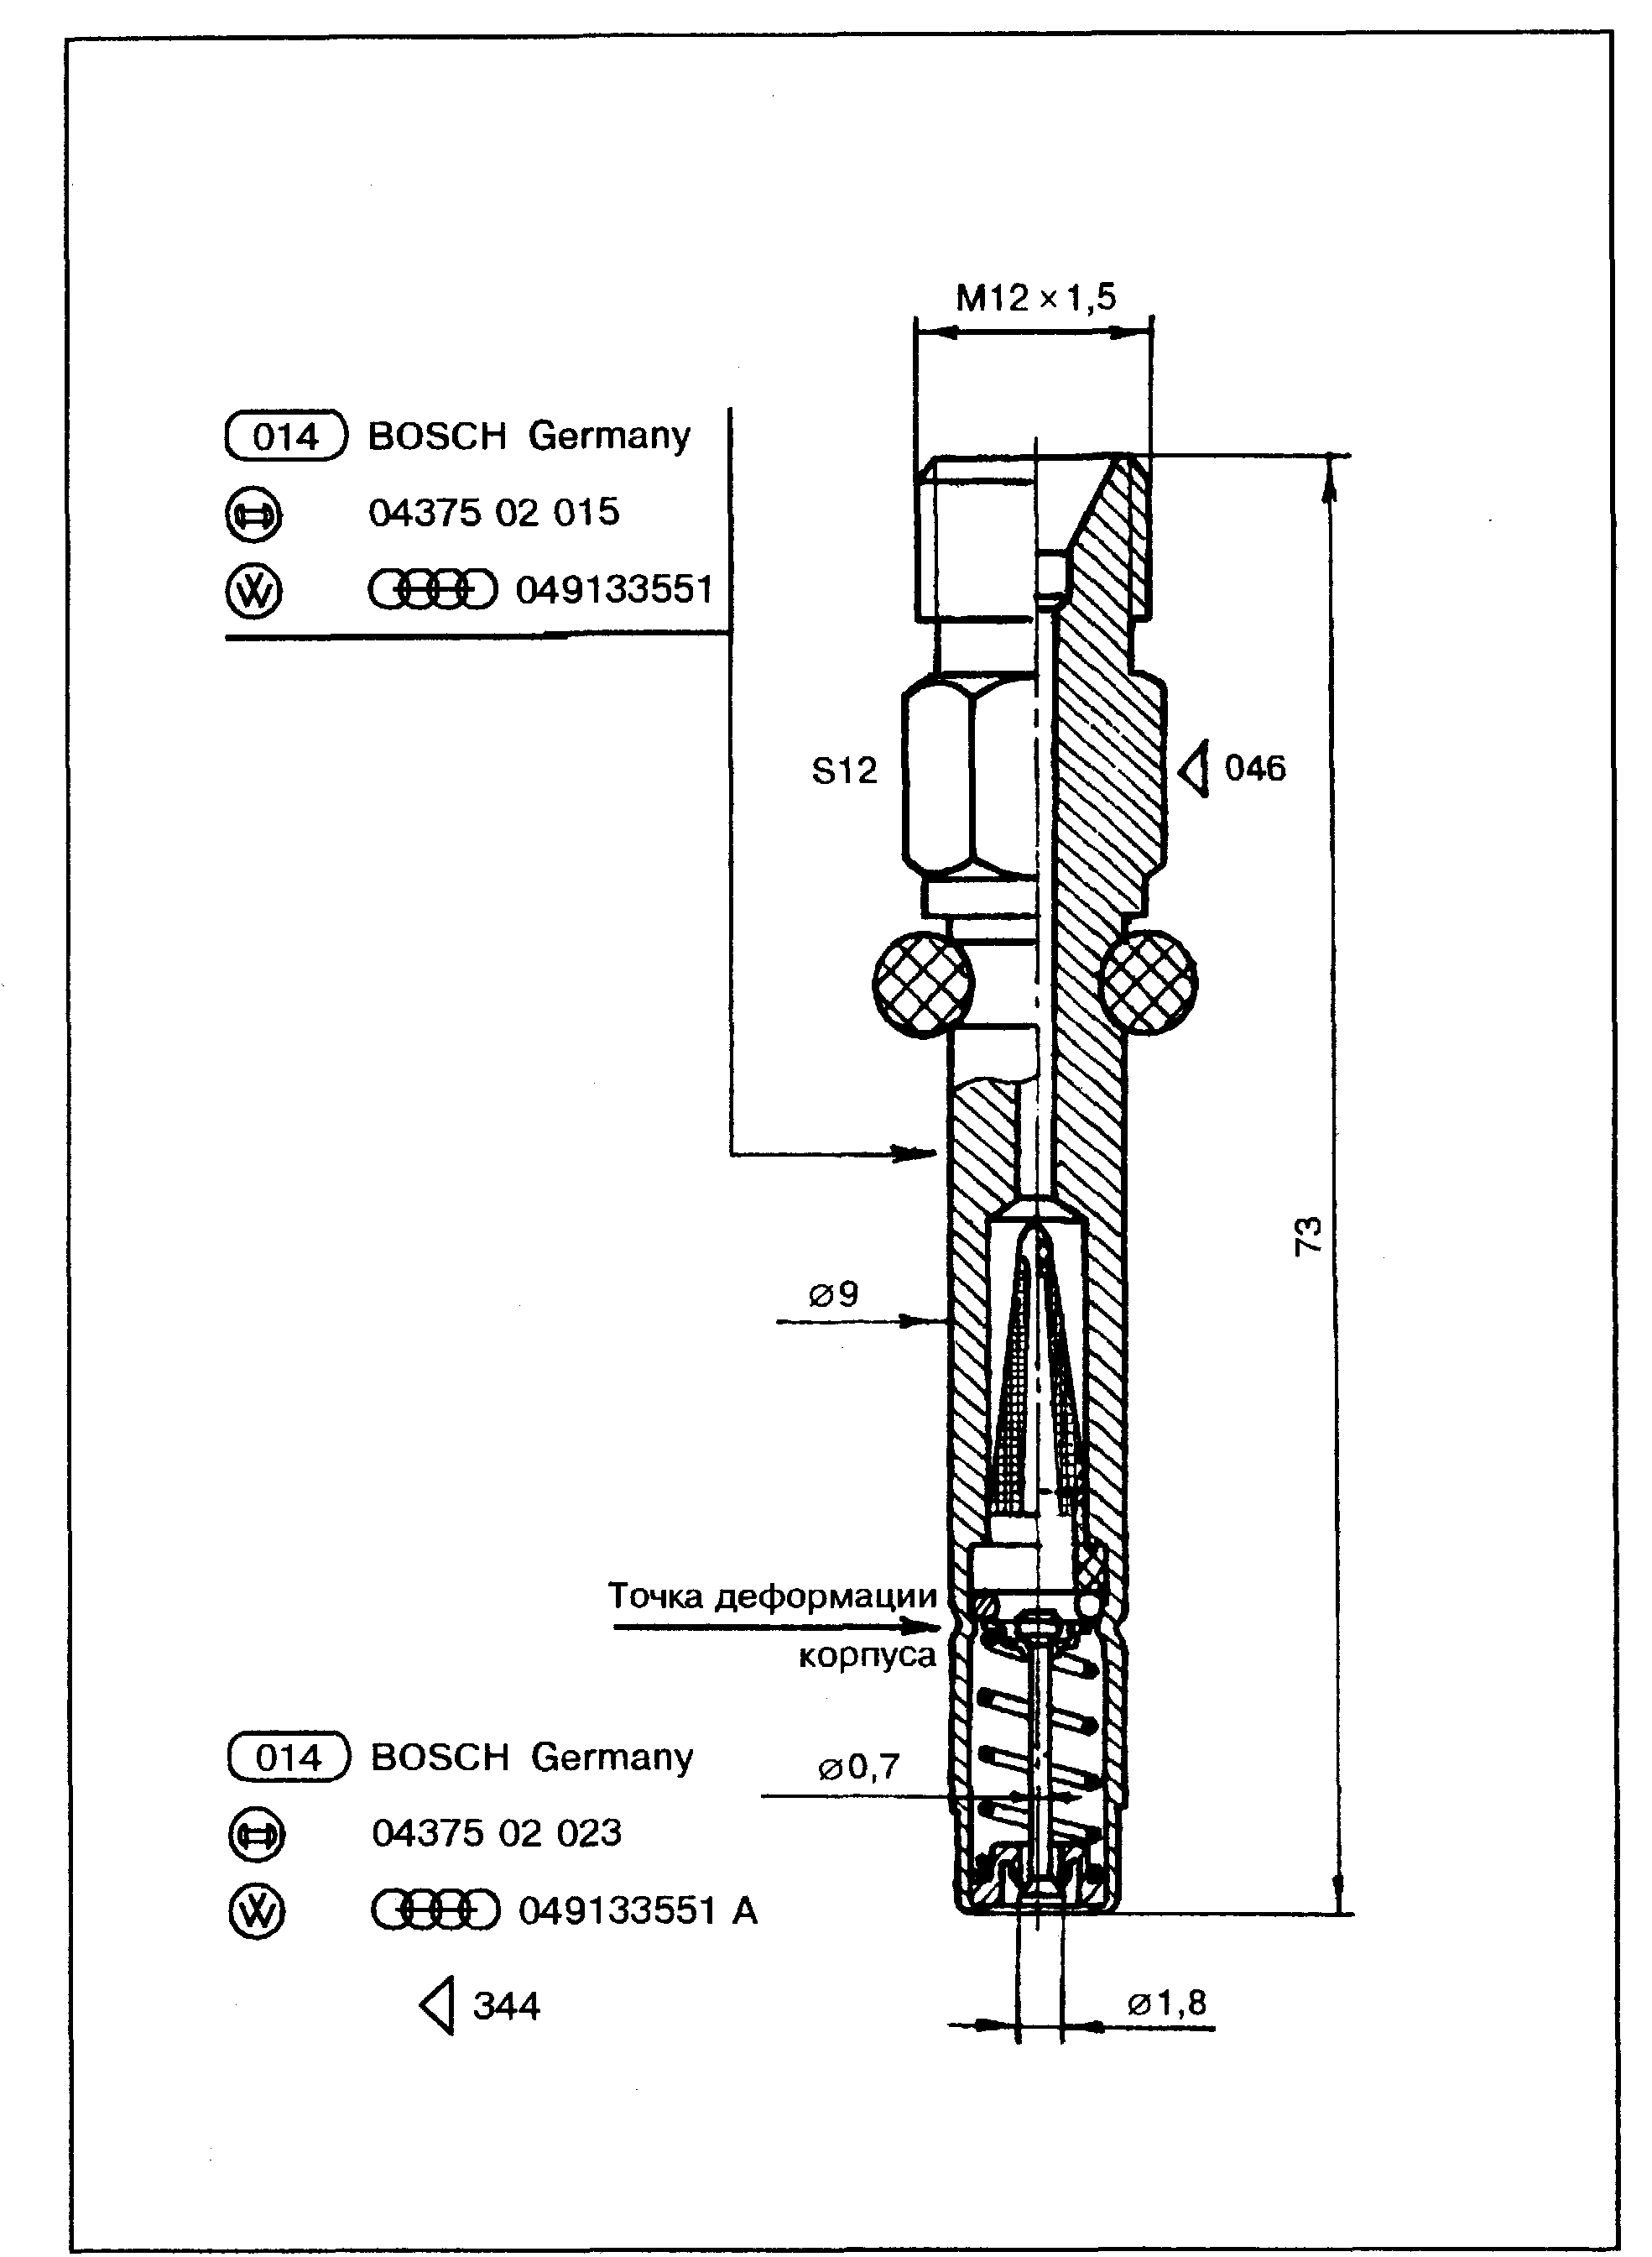
Рис. 19. Форсунка

Таким образом форсунка это неразъемный узел и в случае отказа его можно только заменять на новый. Клапан форсунки (диаметры: тарелки — 1,8 мм, стержня — 0,7 мм) открывается давлением топлива. Для системы впрыска K-Jetronic различных марок автомобилей установлены различные диапазоны рабочих давлений (минимум и максимум), например 4,7—5,4; 5,4—6,2 кгс/ см^ и т.д. При этом минимальное рабочее давление в этих системах впрыска — 4,5 кгс/ см^ а максимальное — 6,2 кгс/см^. Каждому диапазону рабочего давления соответствует определенная форсунка. Предварительное сжатие пружины клапана, рис. 19, ре гулируется опорной шайбой пружины, установленной на седло. Обозначение форсунки выбито на корпусе (см. рис. 19, цилиндр диаметра 9 мм). На форсунку надето резиновое кольцо, к которому мы еще вернемся ниже. Инжектор с кольцом вставляется (запрессовывается) в латунный держатель, (рис. 21), ввернутый в

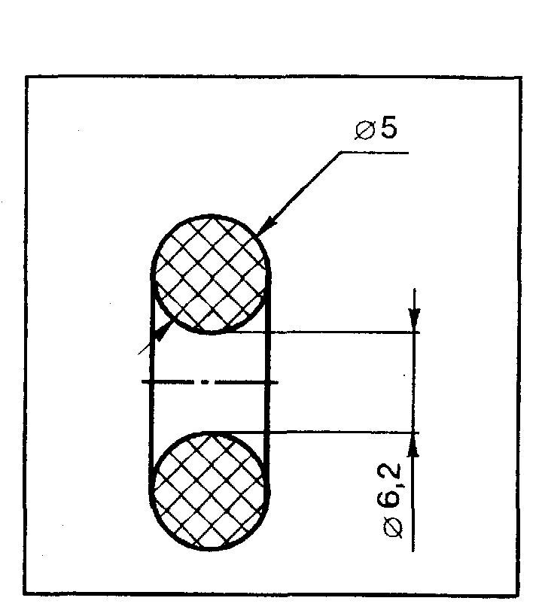
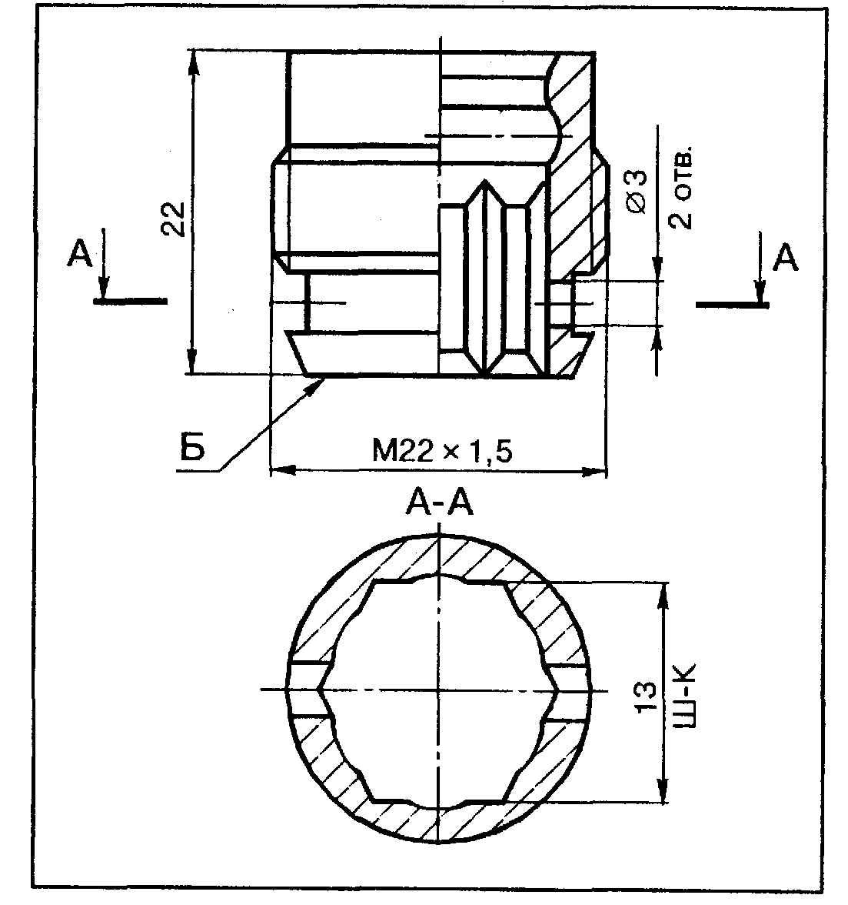
головку блока цилиндров. На держатель надет пластмассовый наконечник, (рис. 22), при помощи которого организуется поток воздуха вдоль форсунки — "изнутри" воздух поступает через специальный канал в головке блока к двум отверстиям диаметром 3 мм в держателе, (см. рис. 21).

Рис. 20. Кольцо уплотнительное Рис. 21. Держатель форсунки

Держатель форсунки с надетым наконечником ввертывается при помощи внутреннего шестигранника S13 в головку блока цилиндров. Шестигранник S13 "провоцирует" к приложению значительного усилия. Однако, необходимо иметь в виду, что держатель форсунки опирается плоскостью Б, рис. 21, на плоскость В, (см. рис. 22), пластмассового наконечника, который через тонкую резиновую прокладку опирается плоскостью Г в головку блока цилиндров. Малейшее превышение усилия приводит к разрушению пластмассового наконечника. Резиновое кольцо, (см. рис. 20), удерживает инжектор в держателе, обеспечивая при этом подвижность, и одновременно является уплотнителем, препятствующим подсосу наружного воздуха во впускной тракт. Так как держатели ввернуты в головку, а форсунки соединены со шлангами в металлической оплетке, которые довольно жесткие, при работе двигателя относительная подвижность форсунок и держателей обеспечивается резиновым кольцом. Кольцо, (см. рис. 20) со временем твердеет (старение резины) и изнашивается, в результате возможен подсос наружного воздуха со всеми нежелательными последствиями: затрудненный пуск, потеря мощности, перегрев двигателя и т.д. Кроме перечисленного появляется еще одна неприятность, если форсунки с новыми кольцами сравнительно легко вставляются в держатель и вынимаются рукой, то вынуть форсунки с "окаменевшими" кольцами — уже проблема. Поэтому при ремонте двигателя, когда снята головка блока цилиндров и удалены клапаны, инжекторы просто выбивают из державки бородком, что естественно приводит их в негодность. Удобнее удалять форсунки при помощи специального извлекателя, (рис. 23—25). Опора 2 опирается на держатель 5. Навинчивая гайку на форсунку извлекаем ее из держателя. Если при вращении гайки 1, (см. рис. 23), одновременно начинает вращаться и форсунку 4 тогда поджатие форсунки через кольцо 3 к держателю 5 осуществляется при помощи отверстия в гайке 1.
Форсунка иногда удается выпрессовать при помощи воротка, вставленного в отверстие гайки 1, гайка навернута на форсунку. Гайка 1, в случае необходимости, если форсунка не удается вставить в держатель рукой, используется и при запрессовке форсунки.
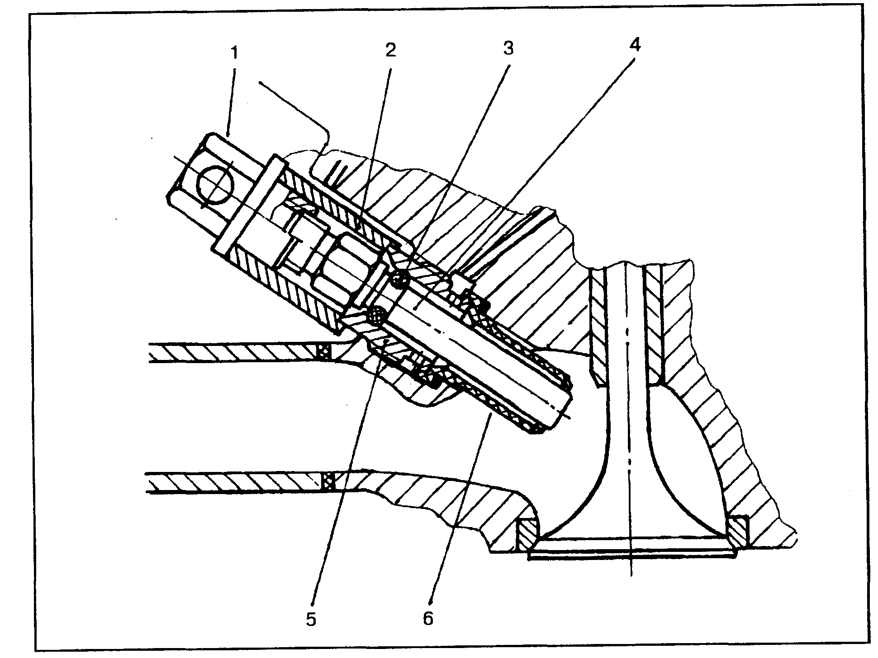
Рис. 23. Извлекатель форсунки
1 - гайка; 2 - опора; 3 -кольцо уплотнительное; 4 - форсунка; 5 - держатель форсунки; 6 - наконечник форсунки

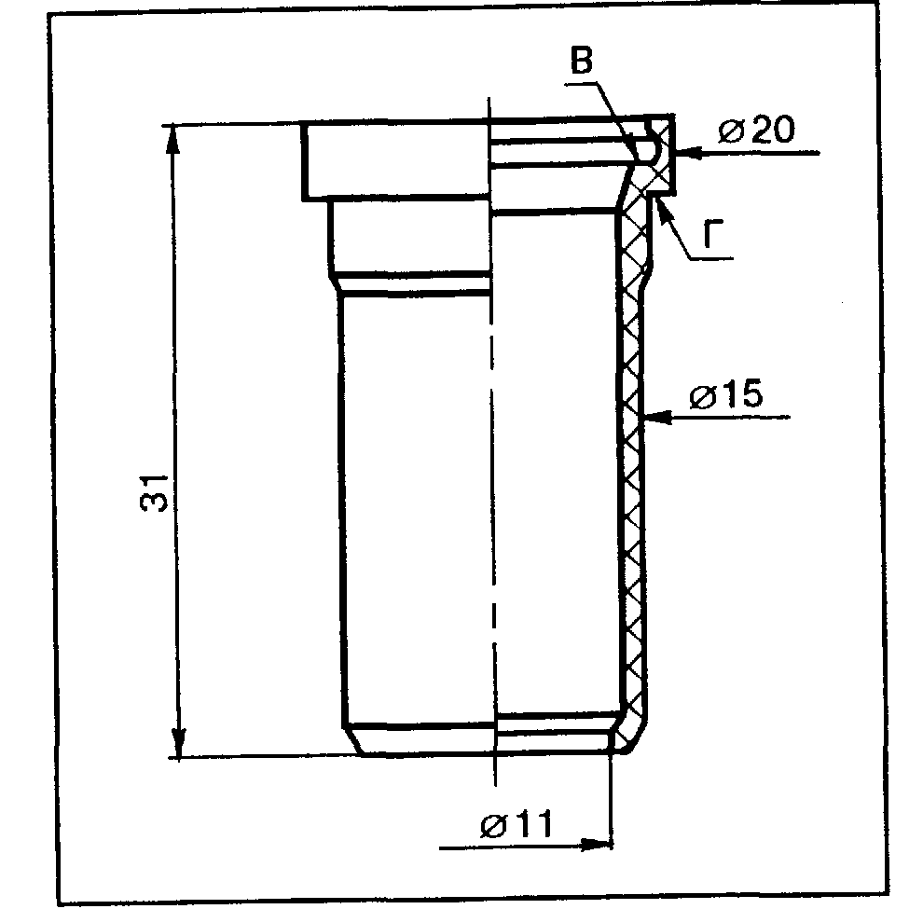
Рис. 22. Наконечник форсунки

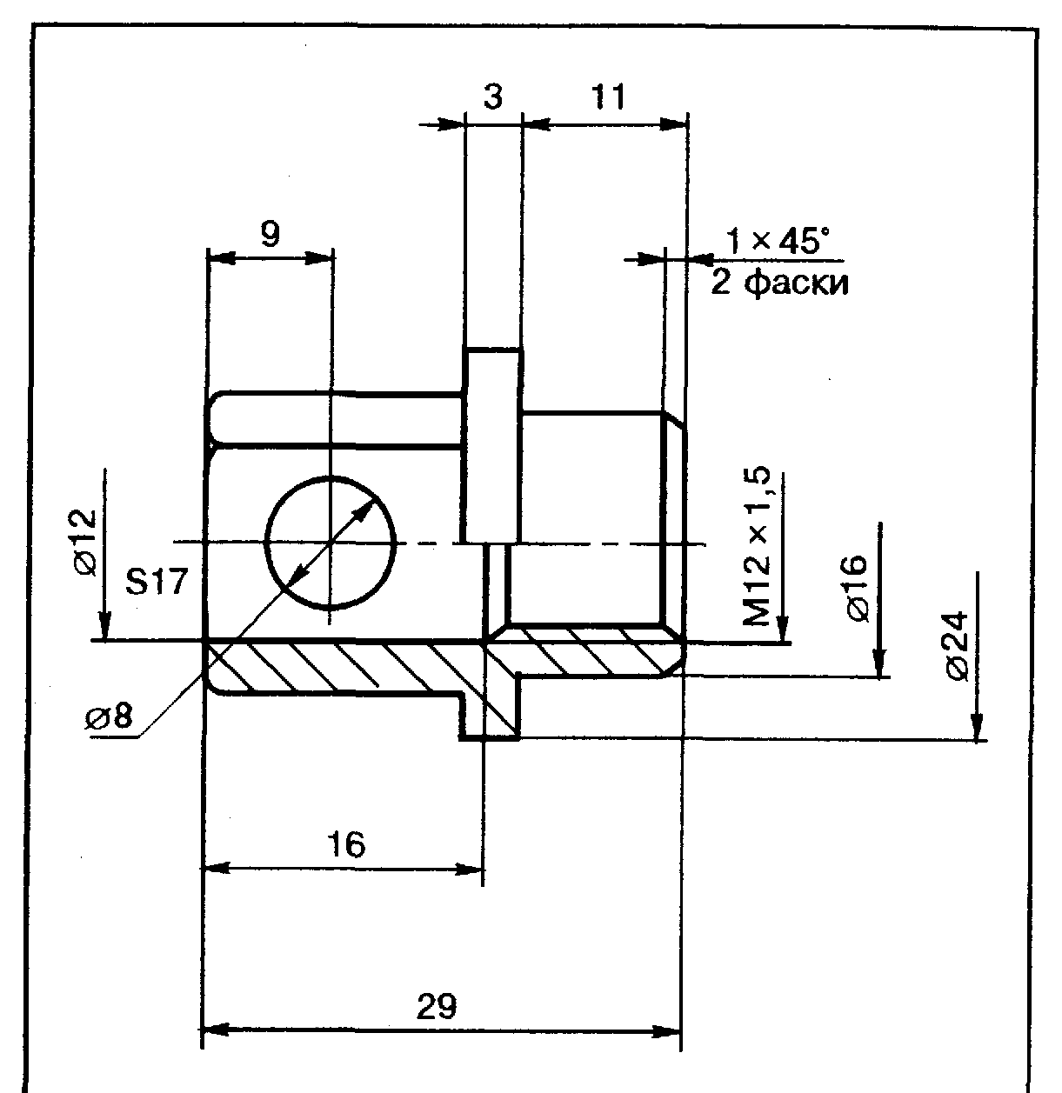
Рис.23. Гайка

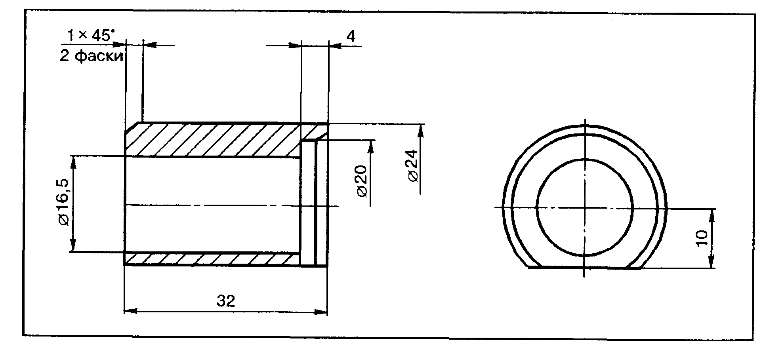
Рис.24. Опора

